

**Об утверждении регламентов государственных услуг по вопросам регистрации юридических лиц, филиалов и представительств**

***Утративший силу***

Приказ Министра юстиции Республики Казахстан от 30 января 2014 года № 37. Зарегистрирован в Министерстве юстиции Республики Казахстан 31 января 2014 года № 9117. Утратил силу приказом и.о. Министра юстиции Республики Казахстан от 29 мая 2015 года № 301

      Сноска. Утратил силу приказом и.о. Министра юстиции РК от 29.05.2015 № 301 (вводится в действие по истечении десяти календарных дней после дня его первого официального опубликования).

      В целях реализации подпункта 2) статьи 10 Закона Республики Казахстан от 15 апреля 2013 года «О государственных услугах», **ПРИКАЗЫВАЮ**:  
      1. Утвердить прилагаемые:  
      1) Регламент государственной услуги «Государственная регистрация юридических лиц, учетная регистрация филиалов и представительств» согласно приложению 1 к настоящему приказу;  
      2) Регламент государственной услуги «Государственная перерегистрация юридических лиц, учетная перерегистрация их филиалов и представительств» согласно приложению 2 к настоящему приказу;  
      3) Регламент государственной услуги «Выдача справки о регистрации (перерегистрации) юридических лиц, об учетной регистрации (перерегистрации) их филиалов и представительств» согласно приложению 3 к настоящему приказу;  
      4) Регламент государственной услуги «Выдача дубликата устава (положения) юридического лица, не относящегося к субъекту частного предпринимательства, а также акционерного общества, их филиалов и представительств» согласно приложению 4 к настоящему приказу;  
      5) Регламент государственной услуги «Государственная регистрация внесенных изменений и дополнений в учредительные документы юридического лица, не относящегося к субъекту частного предпринимательства, а также акционерного общества, положения об их филиалах (представительствах)» согласно приложению 5 к настоящему приказу;  
      6) Регламент государственной услуги «Государственная регистрация прекращения деятельности юридического лица, снятие с учетной регистрации филиала и представительства» согласно приложению 6 к настоящему приказу;  
      7) Регламент государственной услуги «Выдача справки из государственной базы данных «Юридические лица» согласно приложению 7 к настоящему приказу.  
      2. Признать утратившими силу:  
      1) подпункт 3) пункта 1 приказа Министра юстиции Республики Казахстан от 29 ноября 2012 года № 389 «Об утверждении регламентов электронных государственных услуг» (зарегистрированный в Реестре государственной регистрации нормативных правовых актов за № 8133);  
      2) приказ Министра юстиции Республики Казахстан от 29 ноября 2012 года № 392 «Об утверждении регламентов государственных услуг в сфере регистрации юридических лиц» (зарегистрированный в Реестре государственной регистрации нормативных правовых актов за № 8171).  
      3. Контроль за исполнением настоящего приказа возложить на Председателя Комитета регистрационной службы и оказания правовой помощи Министерства юстиции Республики Казахстан Абишева Б.Т.  
      4. Комитету регистрационной службы и оказания правовой помощи в установленном законодательством порядке обеспечить государственную регистрацию настоящего приказа и его официальное опубликование.  
      5. Настоящий приказ вводится в действие по истечении десяти календарных дней после дня его первого официального опубликования.

*Министр юстиции*  
*Республики Казахстан                       Б. Имашев*

Приложение 1           
к приказу Министра юстиции   
Республики Казахстан      
от 30 января 2014 года № 37

**Регламент государственной услуги**  
**«Государственная регистрация юридических лиц, учетная**  
**регистрация их филиалов и представительств»**

**1. Общие положения**

      1. Государственная услуга «Государственная регистрация юридических лиц, учетная регистрация их филиалов и представительств» (далее - государственная услуга).  
      Государственная услуга оказывается на основании Стандарта государственной услуги «Государственная регистрация юридических лиц, учетная регистрация их филиалов и представительств», утвержденного постановлением Правительства Республики Казахстан от 31 декабря 2013 года № 1570 (далее - Стандарт) Комитетом регистрационной службы и оказания правовой помощи Министерства и территориальными органами юстиции (далее – услугодатель).  
      Прием заявлений и выдача результатов оказания государственной услуги осуществляется через:  
      1) Республиканское государственное предприятие на праве хозяйственного ведения «Центр обслуживания населения» Комитета по контролю автоматизации государственных услуг и координации деятельности центров обслуживания населения Министерства транспорта и коммуникаций Республики Казахстан (далее - Центр);  
      2) услугодателя;  
      3) веб-портал «электронного правительства»: www.e.gov.kz (далее – портал).  
      В случае электронной регистрации государственная регистрация юридических лиц осуществляется на основании уведомления, поступающего в государственную базу данных «Юридические лица» через портал автоматически.  
      Через портал при условии наличия у заявителя электронной цифровой подписи (далее - ЭЦП) оказывается государственная регистрация юридического лица для субъектов малого предпринимательства.  
      2. Форма оказания государственной услуги: электронная (частично автоматизированная) и (или) бумажная.  
      3. Результат оказания государственной услуги: справка о государственной регистрации юридического лица, об учетной регистрации филиала, представительства с присвоенным бизнес–идентификационным номером, либо мотивированный отказ в оказании государственной услуги на бумажном носителе в случаях и по основаниям, предусмотренным пунктом 14 Стандарта;  
      на портале - «в личный кабинет» направляется уведомление о государственной регистрации юридических лиц для субъектов малого предпринимательства либо мотивированный ответ услугодателя об отказе в оказании государственной услуги в форме электронного документа, удостоверенный ЭЦП услугодателя.

**2. Описание порядка действий структурных подразделений**  
**(работников) услугодателя в процессе оказания государственной**  
**услуги**

      4. Основанием для начала процедуры (действия) по государственной услуге является заявление услугополучателя в форме электронного документа либо в бумажном виде.  
      5. При поступлении услугодателю документов на регистрацию юридического лица, учетной регистрации филиала, представительства сотрудник накопительной комнаты услугодателя осуществляет прием документов согласно реестру и направляет в отдел регистрации юридических лиц. Длительность приема и передачи документов не более 30 минут.  
      Руководитель отдела регистрации юридических лиц в течении 15 минут определяет ответственного исполнителя и передает ему на исполнение.  
      Ответственный исполнитель:  
      1) проверяет полноту пакета представленных документов и правильность их составления (оформления) на соответствие действующему  законодательству Республики Казахстан;  
      2) оформляет приказ о государственной регистрации юридического лица, об учетной регистрации филиала, представительства, либо мотивированный приказ об отказе;  
      3) вносит сведения в Национальный реестр бизнес-идентификационных номеров;  
      4) оформляет справку о государственной регистрации юридического лица, об учетной регистрации филиала, представительства, с присвоенным бизнес–идентификационным номером.  
      Продолжительность рассмотрения и оформления документов ответственным исполнителем составляет:  
      при государственной регистрации юридических лиц, относящихся к субъектам частного предпринимательства, учетной регистрации их филиалов (представительств), а также государственная регистрация юридических лиц - участников регионального финансового центра города Алматы, (за исключением акционерных обществ, их филиалов (представительств), осуществляющих деятельность на основании устава, не являющегося типовым), производится не позднее одного рабочего дня, следующего за днем подачи заявления с приложением необходимых документов;  
      при государственной регистрации юридических лиц, не относящихся к субъектам частного предпринимательства, а также акционерных обществ, осуществляющих деятельность на основании устава, не являющегося типовым, (за исключением политических партий, учетная регистрация их филиалов и представительств) производится не позднее десяти рабочих дней, следующих за днем подачи заявления с приложением необходимых документов;  
      при государственной регистрации политических партий и учетной регистрации их филиалов (представительств) производится не позднее одного месяца со дня подачи заявления с приложением необходимых документов.  
      После рассмотрения ответственным исполнителем справка о государственной регистрации юридического лица, об учетной регистрации филиала, представительства, с присвоенным бизнес-идентификационным номером, либо мотивированный отказ направляются на подписание руководству уполномоченного органа. Продолжительность рассмотрения составляет один рабочий день.  
      Подписанные руководством документы передаются ответственным исполнителем в накопительный отдел услугодателя.  
      Сотрудник накопительного отдела услугодателя передает документы в Центр через курьера.  
      На портале:  
      1) из «личного кабинета» услугополучателя прием заявлений и пакет документов на регистрацию, их первичная проверка;  
      2) осуществление юридической экспертизы представленных документов;  
      3) рассмотрение документов руководством и их подготовка для отправки уведомление – отчет о принятии запроса с указанием даты получения результата государственной услуги на «личный кабинет» услугополучателя.

**3. Описание порядка взаимодействия структурных подразделений**  
**(работников) в процессе оказания государственной услуги**

      6. Перечень структурных подразделений услугодателя, участвующих в процессе оказания государственной услуги:  
      1) инспектор Центра – прием и выдача документов;  
      2) инспектор накопительного отдела Центра – составляет реестр и направляет в уполномоченный орган;  
      3) услугодатель – экспертиза документов предоставленных на государственную (учетную) регистрацию (перерегистрацию) юридического лица, филиала (представительства).  
      7. Описание последовательности процедур (действий) между структурными подразделениями (сотрудниками с указанием длительности каждой процедуры) указаны в приложении 1 к настоящему регламенту.

**4. Описание порядка взаимодействия с центром обслуживания**  
**населения и (или) иными услугодателями, а также порядка**  
**использования информационных систем в процессе оказания**  
**государственной услуги**

      8. В Центре прием документов осуществляется в операционном зале посредством «безбарьерного обслуживания», на которых указываются фамилия, имя, отчество и должность работника Центра.  
      Максимально допустимое время ожидания услугополучателем для сдачи документов – не более 15 минут;  
      Максимально допустимое время обслуживания услогополучателя – не более 15 минут;  
      Для получения государственной услуги услугодатель предоставляет документы указанные в пункте 9 Стандарта.  
      При приеме документов в Центре получателю государственной услуги выдается расписка о приеме соответствующих документов в соответствии с пунктом 11 Стандарта.  
      В случае предоставления услугополучателем неполного пакета документов согласно перечню, предусмотренного пунктом 9 Стандарта, работник Центра отказывает в приеме заявления и выдает расписку об отказе в приеме документов по форме согласно приложению 6 к Стандарту.  
      9. В Центре выдача готовых документов услугополучателю осуществляется работником Центра посредством «окон» ежедневно на основании расписки в указанный в ней срок.  
      Максимально допустимое время ожидания услугополучателем для получения документов – не более 15 минут;  
      Максимально допустимое время обслуживания услогополучателя – не более 15 минут;  
      10. Описание порядка обращения и последовательности процедур (действий) работников Центра при регистрации и обработке запроса услугополучателя в интегрированной информационной системе центров обслуживания населения приведена в приложении 2 к настоящему регламенту.  
      11. Описание, отражающая взаимосвязь между логической последовательностью действий в процессе оказания государственной услуги через портал приведены в приложении 3 к настоящему регламенту.  
      12. Необходимую информацию и консультацию по оказанию услуги можно получить по телефону саll-центра: 1414.  
      13. Подробное описание последовательности процедур (действий), взаимодействий структурных подразделений (работников) услугодателя в процессе оказания государственной услуги, а также описание порядка взаимодействия с иными услугодателями и (или) центром обслуживания населения и порядка использования информационных систем в процессе оказания государственной услуги отражается в справочнике бизнес-процессов оказания государственной услуги согласно приложению 4 к настоящему регламенту.  
      Сноска. Регламент дополнен пунктом 13 в соответствии с приказом Министра юстиции РК от 19.06.2014 № 214 (вводится в действие по истечении десяти календарных дней после дня его первого официального опубликования).

Приложение № 1                
к регламенту государственной услуги     
«Государственная регистрация юридических лиц,  
учетная регистрация их филиалов и       
представительств»

**Перечень структурных подразделений услугодателя,**  
       **участвующих в процессе оказания государственной услуги и**  
         **описание последовательности процедур (действий) между**  
         **структурными подразделениями (сотрудниками с указанием**  
                    **длительности каждой процедуры)**

|  |  |  |  |  |  |  |  |
| --- | --- | --- | --- | --- | --- | --- | --- |
| Действия основного процесса (хода, потока работ) | | | | | | | |
| 1 | № действия (хода, потока работ) | 2 | 3 | 4 | 5 | 6 | 7 |
| 2 | Перечень структурных подразделений (работников) услугодателя | Накопительный отдел регистрирующего органа | Руководитель отдела регистрации юридических лиц | Ответственный сотрудник отдела государственной регистрации юридических лиц | Руководитель регистрирующего органа | Отдел государственной регистрации юридических лиц | Накопительный отдел регистрирующего органа |
| 3 | Описание последовательности процедур (действий) | Прием документов по реестру | Принимает документы по реестру | Проведение правовой экспертизы учредительных и других документов, внесение сведений в Национальный реестр. Оформление проекта приказа и справки | Подписание приказа, справки | Оформление учредительных документов юридического лица, филиалов и представительств | Прием документов |
| 4 | Форма завершения (данные, документ, организационно-распорядительное решение) | Отправляет руководителю отдела государственной регистрации юридических лиц | Определяет ответственного исполнителя | Направление проекта приказа на подписание руководству | Передача в отдел государственной регистрации юридических лиц | Передача учредительных документов в накопительный отдел регистрирующего органа | Передача в накопительный отдел Центра |
| 5 | Длительность каждой процедуры | 30 минут | 15 минут | 1 рабочий день, 10 рабочих дней, не позднее 1 месяца | 2 часа | 2 часа | 30 минут |

Приложение № 2                
к регламенту государственной услуги     
«Государственная регистрация юридических лиц,  
учетная регистрация их филиалов и       
представительств»

**Описание порядка обращения и последовательности процедур**  
      **(действий) работников центра при регистрации и обработке**  
      **запроса услугополучателя в интегрированной информационной**  
                 **системе центров обслуживания населения**

|  |  |  |  |  |  |  |
| --- | --- | --- | --- | --- | --- | --- |
| Действия основного процесса (хода, потока работ) | | | | | | |
| 1 | № действия (хода, потока работ) | 1 | 2 | 3 | 4 | 5 |
| 2 | Перечень структурных подразделений (работников) услугодателя | Инспектор Центра | Инспектор накопительного отдела | Инспектор накопительного отдела | Накопительный отдел Центра | Отдел выдачи Центра |
| 3 | Наименование действия (процесса, процедуры, операции) и их описание | Проверка полноты документов, прием | Расписывается в журнале | Составляет реестр | Проверка исполненного материала согласно предоставляемому реестру | Проверка и прием исполненного материала согласно предоставляемому реестра |
| 4 | Форма завершения (данные, документ, организационно- распорядительное решение) | Регистрация в журнале и выдача расписки | Сбор документов | Отправка документов в накопительный отдел регистрирующего органа | Прием по реестру | Внесение в компьютер |
| 5 | Сроки исполнения | 15 минут | 2 раза в день | 2 раза в день | 5 минут | 3 минуты |

Приложение № 3                
к регламенту государственной услуги     
«Государственная регистрация юридических лиц,  
учетная регистрация их филиалов и       
представительств»

**Схема получения государственной услуги**  
            **через веб-портал «электронного правительства»**

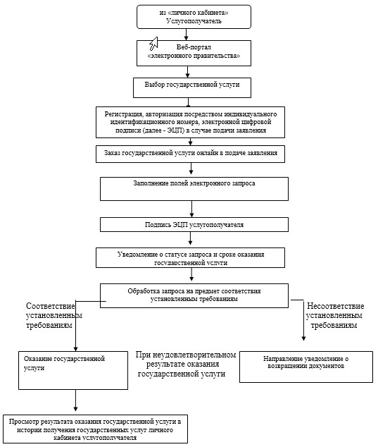

Приложение 4              
к Регламенту государственной услуги   
«Государственная регистрация       
юридических лиц, учетная регистрация   
филиалов и представительств»

**Справочник**  
**бизнес-процессов оказания государственной услуги**  
        «Государственная регистрация юридических лиц, учетная  
             регистрация филиалов и представительств»   
                (наименование государственной услуги)

      Сноска. Регламент дополнен приложением 4 в соответствии с приказом Министра юстиции РК от 19.06.2014 № 214 (вводится в действие по истечении десяти календарных дней после дня его первого официального опубликования).

*\*При оказании услуги через Центры обслуживания населения*

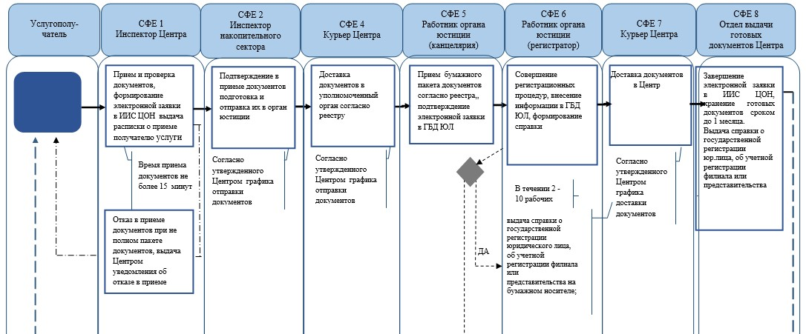  


*\*При оказании услуги посредством Портала электронного правительства*

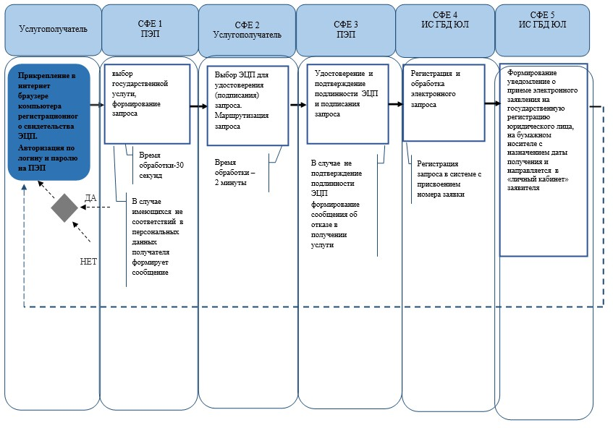



*СФЕ - структурно - функциональная единица: взаимодействие  
структурных подразделений (работников) услугодателя, центра  
обслуживания населения, веб-портала «электронного правительства»;

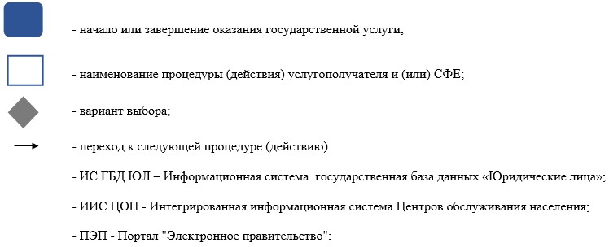

Приложение 2          
к приказу Министра юстиции   
Республики Казахстан      
от 30 января 2014 года № 37

**Регламент государственной услуги «Государственная**  
**перерегистрация юридических лиц, учетная перерегистрация их**  
**филиалов и представительств»**

**1. Общие положения**

      1. Государственная услуга «Государственная перерегистрация юридических лиц, учетная перерегистрация их филиалов и представительств» (далее – государственная услуга).  
      Государственная услуга оказывается на основании Стандарта государственной услуги «Государственная перерегистрация юридических лиц, учетная перерегистрация их филиалов и представительств», утвержденного постановлением Правительства Республики Казахстан от 31 декабря 2013 года № 1570 (далее – Стандарт) Комитетом регистрационной службы и оказания правовой помощи Министерства и территориальными органами юстиции (далее - услугодатель).  
      Прием заявлений и выдача результатов оказания государственной услуги осуществляется:  
      1) через услугодателя;  
      2) через Республиканское государственное предприятие на праве хозяйственного ведения «Центр обслуживания населения» Комитета по контролю автоматизации государственных услуг и координации деятельности центров обслуживания населения Министерства транспорта и коммуникаций Республики Казахстан (далее - Центр);  
      2. Форма оказания государственной услуги: бумажная (не автоматизированная).  
      3. Результат оказания государственной услуги является справка о государственной перерегистрации юридического лица или об учетной перерегистрации филиалов и представительств, с присвоенным бизнес-идентификационным номером согласно Стандарта государственной услуги либо мотивированный отказ в оказании государственной услуги на бумажном носителе в случаях и по основаниям, предусмотренным пунктом 12 Стандарта.

**2. Описание порядка действий структурных подразделений**  
**(работников) услугодателя в процессе оказания государственной**  
**услуги**

      4. Основанием для начала процедуры (действия) по государственной услуге является заявление услугополучателя в бумажном виде.  
      5. При поступлении с Центра заявления с приложением документов, предусмотренных пунктом 9 Стандарта настоящей государственной услуги, сотрудник накопительной комнаты услугодателя осуществляет прием документов согласно реестру и направляет в отдел регистрации юридических лиц. Длительность приема и передачи документов не более 30 минут.  
      Руководитель отдела регистрации юридических лиц в течении 15 минут определяет ответственного исполнителя и передает ему на исполнение.  
      Ответственный исполнитель:  
      1) проверяет полноту пакета представленных документов и правильность их составления (оформления), на соответствие действующему законодательству Республики Казахстан;  
      2) оформляет приказ о государственной перерегистрации в учредительные документы юридического лица, положения об их филиалах (представительствах) либо мотивированный приказ об отказе;  
      3) вносит сведения в Национальный реестр бизнес–идентификационных номеров;  
      4) оформляет справку о государственной перерегистрации юридического лица или об учетной перерегистрации филиалов и представительств, с присвоенным бизнес-идентификационным номером.  
      Продолжительность рассмотрения и оформления документов ответственным исполнителем составляет:  
      при государственной перерегистрации юридических лиц, относящихся к субъектам частного предпринимательства, учетная перерегистрация их филиалов (представительств), а также государственная перерегистрация юридических лиц – участников регионального финансового центра города Алматы, (за исключением акционерных обществ, их филиалов (представительств), осуществляющих деятельность на основании устава, не являющегося типовым), должны быть произведены не позднее одного рабочего дня, следующего за днем подачи заявления с приложением необходимых документов;  
      при государственной перерегистрации юридических лиц, не относящихся к субъектам частного предпринимательства, а также акционерных обществ, осуществляющих деятельность на основании устава, не являющегося типовым, за исключением политических партий, учетная перерегистрация их филиалов (представительств) производится не позднее десяти рабочих дней, следующих за днем подачи заявления с приложением необходимых документов.  
      при государственной перерегистрации политических партий и учетной перерегистрации их филиалов (представительств) производится не позднее одного месяца со дня подачи заявления с приложением необходимых документов.  
      После рассмотрения ответственным исполнителем справка о государственной перерегистрации юридического лица или об учетной перерегистрации филиалов и представительств, с присвоенным бизнес-идентификационным номером либо мотивированный отказа направляются на подписание руководству уполномоченного органа. Продолжительность рассмотрения составляет один рабочий день.  
      Подписанные руководством документы ответственным исполнителем передаются в накопительный отдел уполномоченного органа.  
      Сотрудник накопительного отдела услугодателя передает документы в центр через курьера.  
      6. Результатом процедуры (действия) по оказанию государственной услуги, который служит основанием для начала выполнения следующей процедуры действия является соответствие представленных документов требованиям, установленным законодательством Республики Казахстан

**3. Описание порядка взаимодействия структурных подразделений**  
**(работников) услугодателя в процессе оказания**  
**государственной услуги**

      7. Перечень структурных подразделений услугодателя, участвующих в процессе оказания государственной услуги:  
      1) инспектор Центра – прием и выдача документов;  
      2) инспектор накопительного отдела Центра – составляет реестр и направляет в уполномоченный орган;  
      3) услугодатель – экспертиза документов предоставленных на государственную (учетную) регистрацию (перерегистрацию) юридического лица, филиала (представительства).  
      8. Описание последовательности процедур (действий) между структурными подразделениями (сотрудниками с указанием длительности каждой процедуры) указаны в приложении 1 к настоящему регламенту.

**4. Описание порядка взаимодействия с центром обслуживания**  
**населения и (или) иными услугодателями, а также порядка**  
**использования информационных систем в процессе**  
**оказания государственной услуги**

      9. В центре прием документов осуществляется в операционном зале посредством «безбарьерного обслуживания», на которых указываются фамилия, имя, отчество (при его наличии) и должность работника центра.  
      Максимальное допустимое время ожидания услугополучателем для сдачи пакета документов – не более 15 минут;  
      Максимально допустимое время обслуживания услугополучателя – не более 15 минут.  
      Для получения государственной услуги услугодатель предоставляет документы, указанные в пункте 9 Стандарта.  
      При приеме документов в центре получателю государственной услуги выдается расписка о приеме соответствующих документов в соответствии с пунктом 12 Стандарта.  
      В случае предоставления услугополучателем неполного пакета документов согласно перечню, предусмотренный пунктом 9 Стандарта, работник центра отказывает в приеме заявления и выдает расписку об отказе в приеме документов по форме согласно приложению 3 к Стандарту.  
      10. В Центре выдача готовых документов услугополучателю осуществляется работником центра посредством «окон» ежедневно на основании расписки в указанный в ней срок.  
      Максимально допустимое время ожидания услугополучателем для получения документов – не более 15 минут;  
      Максимально допустимое время обслуживания услугополучателя – не более 15 минут;  
      11. Описание порядка обращения и последовательности процедур (действий) работников Центра при регистрации и обработке запроса услугополучателя в интегрированной информационной системе центров обслуживания населения приведена в приложении 2 к настоящему регламенту.  
      12. Необходимую информацию и консультацию по оказанию услуги можно получить по телефону call–центра: 1414.  
      13. Подробное описание последовательности процедур (действий), взаимодействий структурных подразделений (работников) услугодателя в процессе оказания государственной услуги, а также описание порядка взаимодействия с иными услугодателями и (или) центром обслуживания населения и порядка использования информационных систем в процессе оказания государственной услуги отражается в справочнике бизнес-процессов оказания государственной услуги согласно приложению 3 к настоящему регламенту.  
      Сноска. Регламент дополнен пунктом 13 в соответствии с приказом Министра юстиции РК от 19.06.2014 № 214 (вводится в действие по истечении десяти календарных дней после дня его первого официального опубликования).

Приложение № 1              
к регламенту государственной услуги    
«Государственная перерегистрация     
юридических лиц, учетная перерегистрация   
их филиалов и представительств»

**Перечень структурных подразделений услугодателя,**  
     **участвующих в процессе оказания государственной услуги и**  
       **описание последовательности процедур (действий) между**  
       **структурными подразделениями (сотрудниками с указанием**  
                  **длительности каждой процедуры)**

|  |  |  |  |  |  |  |  |
| --- | --- | --- | --- | --- | --- | --- | --- |
| Действия основного процесса (хода, потока работ) | | | | | | | |
| 1 | № действия (хода, потока работ) | 2 | 3 | 4 | 5 | 6 | 7 |
| 2 | Перечень структурных подразделений (работников) услугодателя | Накопительный отдел регистрирующего органа | Руководитель отдела регистрации юридических лиц | Ответственный сотрудник отдела государственной регистрации юридических лиц | Руководитель регистрирующего органа | Отдел государственной регистрации юридических лиц | Накопительный отдел регистрирующего органа |
| 3 | Описание последовательности процедур (действий) | Прием документов по реестру | Принимает документы по реестру | Проведение правовой экспертизы учредительных и других документов, внесение сведений в Национальный реестр. Оформление проекта приказа и справки | Подписание приказа, справки | Оформление учредительных документов юридического лица, филиалов и представительств | Прием документов |
| 4 | Форма завершения (данные, документ, организационно-распорядительное решение) | Отправляет руководителю отдела государственной регистрации юридических лиц | Определяет ответственного исполнителя | Направление проекта приказа на подписание руководству | Передача в отдел государственной регистрации юридических лиц | Передача учредительных документов в накопительный отдел регистрирующего органа | Передача в накопительный отдел ЦОН |
| 5 | Длительность каждой процедуры | 30 минут | 15 минут | 1 рабочий день, 10 рабочих дней, не позднее 1 месяца | 2 часа | 2 часа | 30 минут |

Приложение № 2              
к регламенту государственной услуги    
«Государственная перерегистрация     
юридических лиц, учетная перерегистрация   
их филиалов и представительств»

**Описание порядка обращения и последовательности процедур**  
       **(действий) работников центра при регистрации и обработке**  
               **запроса услугополучателя в интегрированной**  
         **информационной системе центров обслуживания населения**

|  |  |  |  |  |  |  |
| --- | --- | --- | --- | --- | --- | --- |
| Действия основного процесса (хода, потока работ) | | | | | | |
| 1 | № действия (хода, потока работ) | 1 | 2 | 3 | 4 | 5 |
| 2 | Перечень структурных подразделений (работников) услугодателя | Инспектор ЦОН | Инспектор накопительного отдела | Инспектор накопительного отдела | Накопительный отдел ЦОН | Отдел выдачи ЦОН |
| 3 | Наименование  действия (процесса, процедуры, операции) и их описание | Проверка полноты документов, прием | Расписывается в журнале | Составляет реестр | Проверка исполненного материала согласно предоставляемому реестру | Проверка и прием исполненного материала согласно предоставляемому реестра |
| 4 | Форма завершения (данные, документ, организационно- распорядительное решение) | Регистрация в журнале и выдача расписки | Сбор документов | Отправка документов в накопительный отдел регистрирующего органа | Прием по реестру | Внесение в компьютер |
| 5 | Сроки исполнения | 15 минут | 2 раза в день | 2 раза в день | 5 минут | 5 минут |

Приложение 3          
к Регламенту государственной  
услуги «Государственная     
перерегистрация юридических лиц,  
учетная перерегистрация их    
филиалов и представительств»

**Справочник**  
**бизнес-процессов оказания государственной услуги**  
    «Государственная перерегистрация юридических лиц, учетная  
       перерегистрация их филиалов и представительств»  
              (наименование государственной услуги)

      Сноска. Регламент дополнен приложением 3 в соответствии с приказом Министра юстиции РК от 19.06.2014 № 214 (вводится в действие по истечении десяти календарных дней после дня его первого официального опубликования).

*\*При оказании услуги через Центры обслуживания населения*

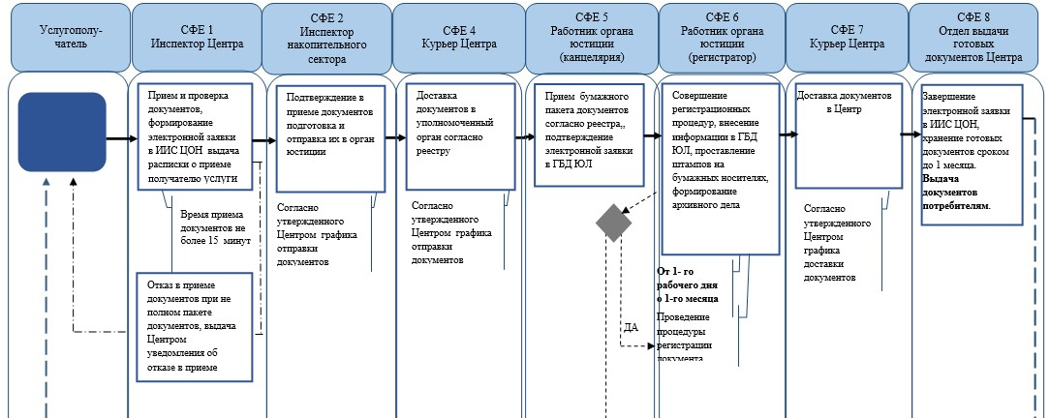  


       *СФЕ - структурно - функциональная единица: взаимодействие  
       структурных подразделений (работников) услугодателя, центра  
    обслуживания населения, веб-портала «электронного правительства»;

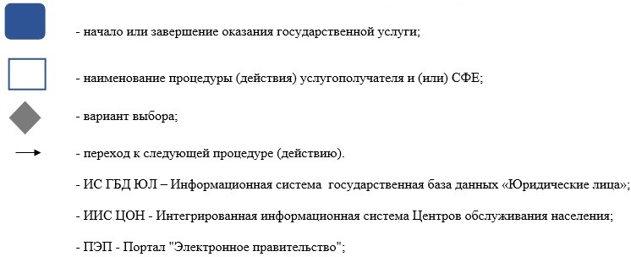

Приложение 3           
к приказу Министра юстиции   
Республики Казахстан      
от 30 января 2014 года № 37

**Регламент государственной услуги**  
**«Выдача справки о регистрации (перерегистрации) юридических**  
**лиц, об учетной регистрации (перерегистрации) их филиалов и**  
**представительств»**

**1. Общие положения**

      1. Государственная услуга «Выдача справки о регистрации (перерегистрации) юридических лиц, об учетной регистрации (перерегистрации) их филиалов и представительств» (далее - государственная услуга).  
      Государственная услуга оказывается на основании Стандарта государственной услуги «Выдача справки о регистрации (перерегистрации) юридических лиц, об учетной регистрации (перерегистрации) их филиалов и представительств», утвержденного постановлением Правительства Республики Казахстан от 31 декабря 2013 года № 1570 (далее - Стандарт) Комитетом регистрационной службы и оказания правовой помощи Министерства и территориальными органами юстиции (далее - услугодатель).  
      Прием заявлений и выдача результатов оказания государственной услуги осуществляется через:  
      1) Республиканское государственное предприятие на праве хозяйственного ведения «Центр обслуживания населения» Комитета по контролю автоматизации государственных услуг и координации деятельности центров обслуживания населения Министерства транспорта и коммуникаций Республики Казахстан (далее - Центр);  
      2) веб-портал «электронного правительства»: www.e.gov.kz (далее - ПЭП) при условии наличия у заявителя электронной цифровой подписи (далее - ЭЦП).  
      2. Форма оказания государственной услуги: электронная (автоматизированная) и (или) бумажная.  
      3. Результат оказания государственной услуги: справка о государственной регистрации (перерегистрации) юридического лица или об учетной регистрации (перерегистрации) филиалов и представительств, с присвоенным бизнес-идентификационным номером.

**2. Описание порядка действий структурных подразделений**  
**(работников) услугодателя в процессе оказания**  
**государственной услуги**

      4. Основанием для начала процедуры (действия) услугодателя по оказанию государственной услуги является запрос установленной формы согласно приложению 1 Стандарта.  
      5. При поступлении услугодателю запроса на получение справки о регистрации (перерегистрации) юридических лиц, об учетной регистрации (перерегистрации) их филиалов и представительств сотрудник накопительной комнаты услугодателя осуществляет прием документов согласно реестру и направляет в отдел регистрации юридических лиц. Длительность приема и передачи документов не более 30 минут.  
      Руководитель отдела регистрации юридических лиц в течении 15 минут определяет ответственного исполнителя и передает ему на исполнение.  
      В случае соответствия представленных документов требованиям действующего законодательства, ответственным специалистом производятся действия по изготовлению документов. Длительность рассмотрения и подготовки документов для выдачи заявителю составляет 40 минут.  
      После рассмотрения ответственным исполнителем документы направляются на подписание руководству уполномоченного органа. Продолжительность рассмотрения составляет 2 часа.  
      Подписанные руководством документы ответственным исполнителем передаются в накопительный отдел уполномоченного органа. Сотрудник накопительного отдела уполномоченного органа передает документы в центр через курьера.

**3. Описание порядка взаимодействия структурных подразделений**  
**(работников) услугодателя в процессе оказания**  
**государственной услуги**

      6. Перечень структурных подразделений (работников) услугодателя, которые участвуют в процессе оказания государственной услуги:  
      1) инспектор Центра – прием и выдача документов;  
      2) инспектор накопительного отдела Центра – направление и получение документов от услугодателя;  
      3) услугодатель – прием документов с Центра, рассмотрение запроса, изготовление справки и передача исполненных документов в Центр.  
      Информационные системы, которые задействованы в оказании государственной услуги:  
      1) ПЭП;  
      2) шлюз электронного правительства (далее – ШЭП);  
      3) информационная система Государственной базы данных «Юридические лица» (далее – ИС ГБД ЮЛ);  
      4) автоматическое рабочее место информационной системы Центра (далее - АРМ ИС ЦОН);  
      5) Государственная база данных «Физических лиц» (далее - ГБД ФЛ).  
      7. Описание последовательности процедур (действий) между структурными подразделениями (работниками с указанием длительности каждой процедуры (действия) указаны в приложении 1 к настоящему регламенту.

**4. Описание порядка взаимодействия с центром обслуживания**  
**населения и (или) иными услугодателями, а также порядка**  
**использования информационных систем в процессе**  
**оказания государственной услуги**

      8. В Центре прием документов осуществляется в операционном зале посредством «безбарьерного обслуживания», на которых указываются фамилия, имя, отчество (при его наличии) и должность работника центра.  
      Максимально допустимое время ожидания услугополучателем для сдачи документов – не более 15 минут;  
      Максимально допустимое время обслуживания услогополучателя – не более 15 минут;  
      Для получения государственной услуги услугодатель предоставляет документы, указанные в пункте 9 Стандарта.  
      При приеме документов в Центре получателю государственной услуги выдается расписка о приеме соответствующих документов в соответствии с пунктом 10 Стандарта.  
      9. В Центре выдача готовых документов услугополучателю осуществляется работником центра посредством «окон» ежедневно на основании расписки в указанный в ней срок.  
      Максимально допустимое время ожидания услугополучателем для получения документов – не более 15 минут;  
      Максимально допустимое время обслуживания услогополучателя – не более 15 минут;  
      10. Последовательность процедур (действий) работников центра обслуживания населения при регистрации и обработке запроса услугополучателя в интегрированной информационной системе центров обслуживания населения приведена в приложении 2 к настоящему регламенту.  
      11. Описание порядка обращения и последовательности процедур (действий) услугополучателя при оказании государственной услуги через ПЭП приведены в приложении 3 к настоящему регламенту:  
      1) услугополучатель осуществляет регистрацию на ПЭП с помощью своего ЭЦП, которое хранится в интернет-браузере компьютера услугополучателя (осуществляется для незарегистрированных услугополучателей на ПЭП);  
      2) процесс 1 - прикрепление в интернет-браузер компьютера услугополучателя регистрационного свидетельства ЭЦП, процесс ввода услугополучателем пароля (процесс авторизации) на ПЭП для получения государственной услуги;  
      3) условие 1 - проверка на ПЭП подлинности данных о зарегистрированном услугополучателе через логин идентификационного индивидуального номера (далее – ИИН) или бизнес идентификационного номера (далее - БИН) и пароль;  
      4) процесс 2 - формирование ПЭПом сообщения об отказе в авторизации в связи с имеющимися нарушениями в данных услугополучателя;  
      5) процесс 3 - выбор услугополучателем услуги, указанной в настоящем Регламенте, вывод на экран формы запроса для оказания услуги и заполнение услугополучателем формы (ввод данных) с учетом ее структуры и форматных требований, прикреплением к форме запроса необходимых документов в электронном виде, указанные в пункте 9 Стандарта;  
      6) процесс 4 - выбор получателем регистрационного свидетельства ЭЦП для удостоверения (подписания) запроса;  
      7) условие 2 - проверка на ПЭП срока действия регистрационного свидетельства ЭЦП и отсутствия в списке отозванных (аннулированных) регистрационных свидетельств, а также соответствия идентификационных данных между ИИН указанным в запросе и ИИН указанным в регистрационном свидетельстве ЭЦП);  
      8) процесс 5 – формирование сообщения об отказе в запрашиваемой услуге в связи с не подтверждением подлинности ЭЦП услугополучателя;  
      9) процесс 6 - удостоверение (подписание) посредством ЭЦП услугополучателя заполненной формы (введенных данных) запроса на оказание услуги;  
      10) процесс 7 - регистрация электронного документа (запроса услугополучателя) в ИС ГБД «Юридические лица» и обработка запроса в ИС ГБД ЮЛ;  
      11) условие 3 – проверка (обработка) услугодателем соответствия приложенных документов, указанных в Стандарте и основаниям для оказания услуги;  
      12) процесс 8 – формирование сообщения об отказе в запрашиваемой услуге в связи с имеющимися нарушениями в данных услугополучателя в ИС ГБД ЮЛ;  
      13) процесс 9 – получение услугополучателем результата услуги. Электронный документ формируется с использованием ЭЦП уполномоченного лица услугодателя.  
      12. Пошаговые действия Центра при оказании государственной услуги через ПЭП приведены в приложении 4 к настоящему регламенту:  
      1) процесс 1 – ввод оператора Центра в АРМ ИС ЦОН логина и пароля (процесс авторизации) для оказания услуги;  
      2) процесс 2 – выбор оператором Центра услуги, указанной в настоящем Регламенте, вывод на экран формы запроса для оказания услуги и ввод оператором Центра данных услугополучателя;  
      3) процесс 3 – направление запроса через ШЭП в ГБД ФЛ/ГБД ЮЛ о данных услугополучателя;  
      4) условие 1 – проверка наличия данных услугополучателя в ГБД ФЛ/ГБД ЮЛ;  
      5) процесс 4 – формирование сообщения о невозможности получения данных в связи с отсутствием данных услугополучателя в ГБД ФЛ/ГБД ЮЛ;  
      6) процесс 5 – заполнение оператором Центра формы запроса на оказание услуги;  
      7) процесс 6 - направление электронного документа (запроса услугополучателя) удостоверенного (подписанного) ЭЦП оператора Центра через ШЭП в ИС ГБД ЮЛ;  
      8) процесс 7 – регистрация электронного документа в ИС ГБД ЮЛ;  
      9) условие 2 – проверка (обработка) услугодателем соответствия приложенных услугополучателем документов, указанных в Стандарте и основаниям для оказания услуги;  
      10) процесс 8 - формирование сообщения об отказе в запрашиваемой услуге в связи с имеющимися нарушениями в документах получателя;  
      11) процесс 9 – получение услугополучателем через оператора Центра результата услуги, сформированной ИС ГБД ЮЛ.  
      13. После обработки запроса услугополучателю предоставляется возможность просмотреть результаты обработки запроса следующим образом:  
      после нажатия кнопки «открыть» – результат запроса выводится на экран дисплея;  
      после нажатия кнопки «сохранить» – результат запроса сохраняется на заданном услугополучателем магнитном носителе в формате Adobe Acrobat.  
      14. Необходимую информацию и консультацию по оказанию услуги можно получить по телефону саll-центра: 1414.  
      15. Подробное описание последовательности процедур (действий), взаимодействий структурных подразделений (работников) услугодателя в процессе оказания государственной услуги, а также описание порядка взаимодействия с иными услугодателями и (или) центром обслуживания населения и порядка использования информационных систем в процессе оказания государственной услуги отражается в справочнике бизнес-процессов оказания государственной услуги согласно приложению 5 к настоящему регламенту.  
      Сноска. Регламент дополнен пунктом 15 в соответствии с приказом Министра юстиции РК от 19.06.2014 № 214 (вводится в действие по истечении десяти календарных дней после дня его первого официального опубликования).

Приложение 1               
к Регламенту государственной услуги  
«Выдача справки о регистрации     
(перерегистрации) юридических лиц, об  
учетной регистрации (перерегистрации) их   
филиалов и представительств»

**Перечень структурных подразделений услугодателя, участвующих**  
     **в процессе оказания государственной услуги и описание**  
    **последовательности процедур (действий) между структурными**  
     **подразделениями (сотрудниками с указанием длительности**  
                         **каждой процедуры)**

|  |  |  |  |  |
| --- | --- | --- | --- | --- |
| Действия основного процесса (хода, потока работ) | | | | |
| 1 | № действия (хода, потока работ) | 1 | 2 | 3 |
| 2 | Перечень структурных подразделений (работников) услугодателя и Центра | Инспектор Центра | Инспектор накопительного отдела | Инспектор накопительного отдела |
| 3 | Наименование действия (процесса, процедуры, операции) и их описание | Проверка полноты документов, прием | Расписывается в журнале | Составляет реестр |
| 4 | Форма завершения (данные, документ, организационно- распорядительное решение) | Регистрация в журнале и выдача расписки | Сбор документов | Отправка документов в накопительный отдел регистрирующего органа |
| 5 | Сроки исполнения | 15 минут | 2 раза в день | 2 раза в день |

|  |  |  |  |  |
| --- | --- | --- | --- | --- |
| Действия основного процесса (хода, потока работ) | | | | |
| 1 | № действия (хода, потока работ) | 4 | 5 | 6 |
| 2 | Перечень структурных подразделений (работников) услугодателя и Центра | Накопительный отдел регистрирующего органа | Руководитель отдела регистрации юридических лиц | Отдел  государственной  регистрации  юридических лиц |
| 3 | Наименование действия (процесса, процедуры, операции) и их описание | Прием документов по реестру | Прием документов по реестру | Подготовка справки на подписание |
| 4 | Форма завершения (данные, документ, организационно- распорядительное решение) | Отправление в отдел государственной регистрации юридических лиц | Определение ответственного исполнителя | Направление  справки  на подписание |
| 5 | Сроки исполнения | 30 минут | 15 минут | 40 минут |

|  |  |  |  |
| --- | --- | --- | --- |
| 1 | № действия (хода, потока работ) | 7 | 8 |
| 2 | Перечень структурных подразделений (работников) услугодателя и Центра | Руководитель регистрирующего органа | Отдел государственной регистрации юридических лиц |
| 3 | Наименование действия (процесса, процедуры, операции) и их описание | Подписание справки | Оформление справки |
| 4 | Форма завершения (данные, документ, организационно- распорядительное решение) | Передача документа в отдел государственной регистрации юридических лиц | Передача документов в накопительный отдел |
| 5 | Сроки исполнения | 2 часа | 30 минут |

|  |  |  |  |  |
| --- | --- | --- | --- | --- |
| 1 | № действия (хода, потока работ) | 9 | 10 | 11 |
| 2 | Перечень структурных подразделений (работников) услугодателя и Центра | Накопительный отдел регистрирующего органа | Накопительный отдел Центра | Отдел выдачи Центра |
| 3 | Наименование действия (процесса, процедуры, операции) и их описание | Прием документов | Проверка исполненного материала согласно предоставляемому реестру | Проверка и прием исполненного материала согласно предоставляемому реестра |
| 4 | Форма завершения (данные, документ, организационно- распорядительное решение) | Передача в накопительный отдел Центра | Прием по реестру | Внесение в компьютер |
| 5 | Сроки исполнения | 15 минут | 5 минуты | 3 минуты |

|  |  |  |  |
| --- | --- | --- | --- |
| Действия основного процесса | | | |
| 1 | № действия (хода, потока работ) | 12 |  |
| 2 | Перечень структурных подразделений (работников) услугодателя и Центра | Оператор Центра |  |
| 3 | Наименование действия (процесса, процедуры, операции) и их описание | Прием расписки и внесение в журнал |  |
| 4 | Форма завершения (данные, документ, организационно-распорядительное решение) | Выдача готового документа |  |
| 5 | Сроки исполнения | 3 минуты |  |

Приложение 2               
к Регламенту государственной услуги  
«Выдача справки о регистрации     
(перерегистрации) юридических лиц, об  
учетной регистрации (перерегистрации) их   
филиалов и представительств»

**Последовательность процедур (действий) работников центра**  
     **обслуживания населения при регистрации и обработке запроса**  
       **услугополучателя в интегрированной информационной системе**  
                        **центров обслуживания населения**

|  |  |  |  |  |  |  |  |  |  |  |
| --- | --- | --- | --- | --- | --- | --- | --- | --- | --- | --- |
| 1 | № действия (хода, потока работ) | 1 | 2 | 3 | 4 | 5 | 6 | 7 | 8 | 9 |
| 2 | Перечень структурных подразделений (работников) Центра | АРМ ИС ЦОН | Оператор Центра | Оператор Центра | ГБД ФЛ | Оператор Центра | Оператор Центра | ИС ГБД ЮЛ | ИС ГБД ЮЛ | ИС ГБД ЮЛ |
| 3 | Наименование действия (процесса, процедуры, операции) и их описание | Авторизуется оператор Центра по логину и паролю | Выбирает услугу и формирует данные запроса | Направление запроса в ГБД ФЛ | Формирует сообщение о невозможности получения данных в связи с отсутствием данных услугополучателя | Заполнение запроса с прикрепление к форме запроса необходимых документов и удостоверенние ЭЦП | Направление документа удостоверенного (подписанного) ЭЦП в АРМ РШЭП | Регистрация документа | Формирование сообщения об отказе в услуге в связи с имеющимися нарушениями в документах услугополучателя | Электронный документ |
| 4 | Форма завершения (данные, документ организационно–распорядительное решение) | Регистрация запроса в системе с присвоением номера заявлению. | Отображение уведомления об успешном формировании запроса | Маршрутизация запроса. | Формирование мотивированного отказа. | Отображение уведомления об успешном формировании запроса | Маршрутизация запроса. | Регистрация запроса с присвоением номера заявлению. | Формирование мотивированного отказа |  |
| 5 | Сроки исполнения | 30 сек – 1 минута | 30 сек | 1,5 мин | 1,5 мин | 30 сек – 1 минута | 1 минута | - | - | 20 минут |
| 6 | Номер следующего действия | 2 | 3 | 4 - если есть нарушения в данных услугополучателя; 5 – если нарушений нет | - | - | - | 8 – если есть нарушения; 9 – если нарушений нет | - | - |

Приложение 3               
к Регламенту государственной услуги  
«Выдача справки о регистрации     
(перерегистрации) юридических лиц, об  
учетной регистрации (перерегистрации) их   
филиалов и представительств»

**Диаграмма функционального взаимодействия при оказании**  
             **электронной государственной услуги через ПЭП**

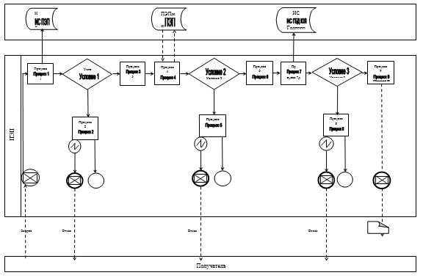

Приложение 4               
к Регламенту государственной услуги  
«Выдача справки о регистрации     
(перерегистрации) юридических лиц, об  
учетной регистрации (перерегистрации) их   
филиалов и представительств»

**Диаграмма функционального взаимодействия при оказании**  
             **электронной государственной услуги через Центр**

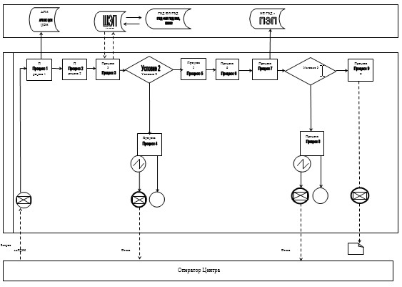

**Условные обозначения:**

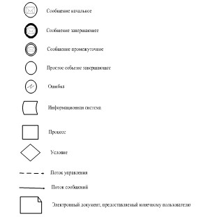

Приложение 5             
к Регламенту государственной услуги   
«Выдача справки о регистрации       
(перерегистрации) юридических лиц, об    
учетной регистрации (перерегистрации) их   
филиалов и представительств»

**Справочник**  
**бизнес-процессов оказания государственной услуги**  
    «Выдача справки о регистрации (перерегистрации) юридических  
    лиц, об учетной регистрации (перерегистрации) их филиалов и  
                          *представительств»*   
                  (наименование государственной услуги)

      Сноска. Регламент дополнен приложением 5 в соответствии с приказом Министра юстиции РК от 19.06.2014 № 214 (вводится в действие по истечении десяти календарных дней после дня его первого официального опубликования).

*\*При оказании услуги через Центры обслуживания населения*

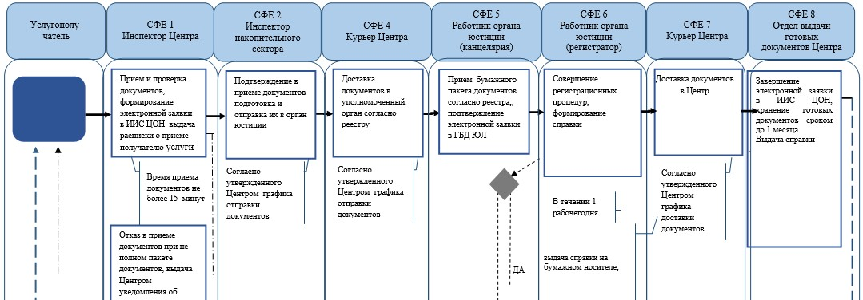  


*\*При оказании услуги посредством Портала электронного правительства*

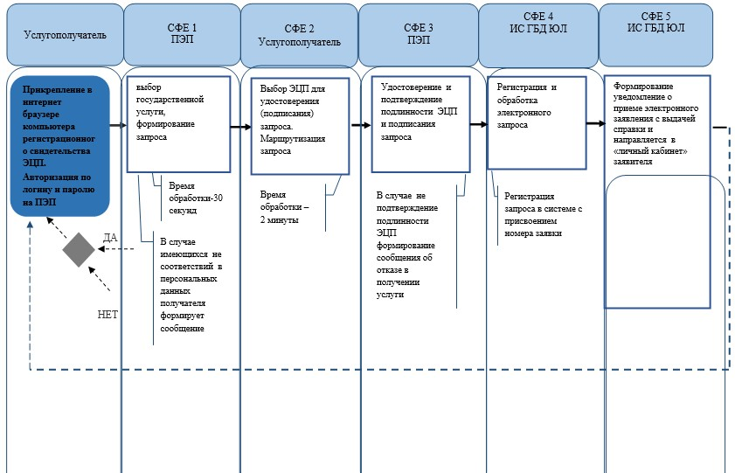  


*СФЕ - структурно - функциональная единица: взаимодействие  
структурных подразделений (работников) услугодателя, центра  
обслуживания населения, веб-портала «электронного правительства»;

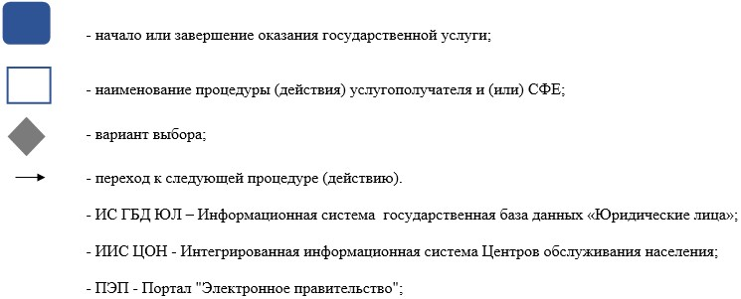

Приложение 4           
к приказу Министра юстиции   
Республики Казахстан      
от 30 января 2014 года № 37

**Регламент государственной услуги «Выдача дубликата устава**  
**(положения) юридического лица, не относящегося к субъекту**  
**частного предпринимательства, а также акционерного общества, их**  
**филиалов и представительств»**

**1. Общие положения**

      1. Государственная услуга «Выдача дубликата устава (положения) юридического лица, не относящегося к субъекту частного предпринимательства, а также акционерного общества, их филиалов и представительств» (далее – государственная услуга).  
      Государственная услуга оказывается на основании Стандарта государственной услуги «Выдача дубликата устава (положения) юридического лица, не относящегося к субъекту частного предпринимательства, а также акционерного общества, их филиалов и представительств», утвержденного постановлением Правительства Республики Казахстан от 31 декабря 2013 года № 1570 (далее - Стандарт) Комитетом регистрационной службы и оказания правовой помощи Министерства юстиции Республики Казахстан (далее – Комитет) и территориальными органами юстиции (далее - услугодатель).  
      Прием заявлений и выдачи результата оказания государственной услуги осуществляется через:  
      1) услугодателя:  
      2) Республиканское государственное предприятие на праве хозяйственного ведения «Центр обслуживания населения» Комитета по контролю автоматизации государственных услуг и координации деятельности центров обслуживания населения Министерства транспорта и коммуникаций Республики Казахстан (далее – Центр);  
      3) веб-портал «электронного правительства»: www.e.gov.kz (далее – портал).  
      Государственная услуга через портал оказывается для юридических лиц, не относящегося к субъекту частного предпринимательства, а также акционерного общества, их филиалов и представительств, при условии наличия у заявителя электронной цифровой подписи (далее – ЭЦП).  
      2. Форма оказываемой государственной услуги: электронная (частично автоматизированная) и (или) бумажная.  
      3. Результатом оказания государственной услуги является выдача дубликата устава (положения) юридического лица, не относящегося к субъекту частного предпринимательства, а также акционерного общества, их филиалов и представительств на бумажном носителе.

**2. Описание порядка действий структурных подразделений**  
**(работников) услугодателя в процессе оказания**  
**государственной услуги**

      4. Основанием для начала процедуры (действия) государственной услуги является подачи заявления с приложением необходимых документов на бумажном носителе.  
      5. При поступлении услугодателю документы на выдачу дубликата устава (положения) юридического лица, не относящегося к субъекту частного предпринимательства, а также акционерного общества, их филиалов и представительств сотрудник накопительной комнаты услугодателя осуществляет прием документов согласно реестру и направляет в отдел регистрации юридических лиц. Длительность приема и передачи документов не более 30 минут.  
      Руководитель отдела регистрации юридических лиц в течении 15 минут определяет ответственного исполнителя и передает ему на исполнение.  
      Ответственный исполнитель:  
      1) проверяет полноту пакета представленных документов на соответствие действующему законодательству Республики Казахстан;  
      2) готовит на бумажном носителе дубликат устава (положения) юридического лица, не относящегося к субъекту частного предпринимательства, а также акционерного общества, их филиалов и представительств.  
      Продолжительность рассмотрения и оформления документов ответственным исполнителем составляет три рабочих дня с момента получения пакета документов.  
      После рассмотрения ответственным исполнителем приказ о выдаче дубликата устава (положения) юридического лица, не относящегося к субъекту частного предпринимательства, а также акционерного общества, их филиалов и представительств направляется на подписание руководству уполномоченного органа.  
      Продолжительность рассмотрения составляет один рабочий день.  
      После подписания приказа руководством, дубликат устава (положения) юридического лица, не относящегося к субъекту частного предпринимательства, а также акционерного общества, их филиалов и представительств исполнителем направляется в накопительный отдел услугодателя.  
      Сотрудник накопительного отдела услугодателя передает документы в Центр через курьер.  
      6. При обращении на портал отправка электронного запроса с приложением пакет документов (сканированных) осуществляется из «личного кабинета» услугополучателя. Запрос автоматически направляется в адресат услугодателя в соответствии с выбранной услугой.  
      Услугодатель в течения одного рабочего дня на портале – в «личный кабинет» направляет уведомление о приеме электронного заявления на выдачу дубликата устава (положения) юридического лица, не относящегося к субъекту частного предпринимательства, а также акционерного общества, их филиалов и представительств, с назначением даты получения на бумажном носителе, удостоверенный ЭЦП услугодателя.  
      7. Результатом процедуры (действия) по оказанию государственной услуги является дубликат устава (положения) юридического лица, не относящегося к субъекту частного предпринимательства, а также акционерного общества, их филиалов и представительств на бумажном носителе.

**3. Описание порядка взаимодействия структурных подразделений**  
**(работников) услугодателя в процессе оказания**  
**государственной услуги**

      8. Перечень структурных подразделений (работников) услугодателя, которые участвуют в процессе оказания государственной услуги:  
      1) инспектор Центра – прием и выдача документов;  
      2) инспектор накопительного отдела Центра – направление и получение документов от услугодателя;  
      3) услугодатель – прием документов с Центра, рассмотрение запроса, изготовление справки и передача исполненных документов в Центр.  
      Информационные системы, которые задействованы в оказании государственной услуги:  
      1) ПЭП;  
      2) шлюз электронного правительства (далее – ШЭП);  
      3) информационная система Государственной базы данных «Юридические лица» (далее – ИС ГБД ЮЛ);  
      4) автоматическое рабочее место информационной системы Центра (далее - АРМ ИС ЦОН);  
      5) Государственная база данных «Физических лиц» (далее - ГБД ФЛ).  
      9. Описание последовательности процедур (действий) между структурными подразделениями (работниками с указанием длительности каждой процедуры (действия) указаны в приложении 1 к настоящему регламенту.

**4. Описание порядка взаимодействия с центром обслуживания**  
**населения и (или) иными услугодателями, а также порядка**  
**использования информационных систем в процессе оказания**  
**государственной услуги.**

      10. В Центре прием документов осуществляется в операционном зале посредством «безбарьерного» обслуживания и «окон», на которых указываются фамилия, имя и отчество и должность работника центра.  
      Максимально допустимое время ожидания услугополучателем для сдачи документов - не более 15 минут.  
      Максимально допустимое время обслуживания услугополучателя - не более 15 минут.  
      В Комитете прием заявлений и документов на регистрацию осуществляет специалист.  
      Для получения государственной услуги услугополучатель предоставляет пакет документов, указанные в пункте 9 Стандарта.  
      При приеме документов в центре услугополучателю государственной услуги выдается расписка о приеме соответствующих документов в соответствии с пунктом 10 Стандарта.  
      11. В Центре выдача готовых документов услугополучателю осуществляется работником центра посредством «окон» ежедневно на основании расписки указанный в ней срок.  
      Максимально допустимое время ожидания услугополучателем для сдачи документов - не более 15 минут.  
      Максимально допустимое время обслуживания услугополучателя - не более 15 минут.  
      12. В случае предоставления услугополучателем неполного пакета документов согласно перечню, предусмотренному пунктом 9 Стандарта, работник центра отказывает в приме заявления и выдает расписку об отказе в приме документов по форме согласно приложению 2 к Стандарту государственной услуги.  
      13. Описание порядка обращения и последовательности процедур (действий) работников центра при регистрации и обработке запроса услугополучателя в интегрированной информационной системе центров обслуживания населения приведена в приложении 2 к настоящему регламенту.  
      14. На портале:  
      1) прием электронного заявления с приложением сканированных документов осуществляется из «личного кабинета» услугополучателя;  
      2) при обращении на портал отправка электронного запроса осуществляется из «личного кабинета» услугополучателя. Запрос автоматически направляется в адресат услугодателя в соответствии с выбранной услугой.  
      3) в «личный кабинет» услугополучателя направляется уведомление – отчет о принятии запроса с указанием даты получения результата государственной услуги.  
      4) портал работает круглосуточно (за исключением технических перерывов, в связи с проведением технических работ).  
      15. Описание порядка обращения и последовательности процедур (действий) в процессе оказания государственной услуги через портал приведены в приложение 3 к настоящему Регламенту.  
      16. Необходимую информацию и консультацию по оказанию услуги можно получить по телефону саll-центра: 1414.  
      17. Подробное описание последовательности процедур (действий), взаимодействий структурных подразделений (работников) услугодателя в процессе оказания государственной услуги, а также описание порядка взаимодействия с иными услугодателями и (или) центром обслуживания населения и порядка использования информационных систем в процессе оказания государственной услуги отражается в справочнике бизнес-процессов оказания государственной услуги согласно приложению 4 к настоящему регламенту.  
      Сноска. Регламент дополнен пунктом 17 в соответствии с приказом Министра юстиции РК от 19.06.2014 № 214 (вводится в действие по истечении десяти календарных дней после дня его первого официального опубликования).

Приложение 1                
к регламенту государственной        
услуги «Выдача дубликата устава (положения)  
юридического лица, не относящегося к субъекту  
частного предпринимательства, а также    
акционерного общества,           
их филиалов и представительств»

**Перечень структурных подразделений услугодателя,**  
        **участвующих в процессе оказания государственной услуги и**  
         **описание последовательности процедур (действий) между**  
         **структурными подразделениями (сотрудниками с указанием**  
                    **длительности каждой процедуры)**

|  |  |  |  |  |  |  |  |
| --- | --- | --- | --- | --- | --- | --- | --- |
| Действия основного процесса (хода, потока работ) | | | | | | | |
| 1 | № действия (хода, потока работ) | 2 | 3 | 4 | 5 | 6 | 7 |
| 2 | Перечень структурных подразделений (работников) услугодателя | Накопительный отдел регистрирующего органа | Руководитель отдела регистрации юридических лиц | Ответственный сотрудник отдела государственной регистрации юридических лиц | Руководитель регистрирующего органа | Отдел государственной регистрации юридических лиц | Накопительный отдел регистрирующего органа |
| 3 | Описание последовательности процедур (действий) | Прием документов по реестру | Принимает документы по реестру | Проведение правовой экспертизы учредительных и других документов, внесение сведений в Национальный реестр. Оформление проекта приказа и справки | Подписание приказа, справки | Оформление учредительных документов юридического лица, филиалов и представительств | Прием документов |
| 4 | Форма завершения (данные, документ, организационно-распорядительное решение) | Отправляет руководителю отдела государственной регистрации юридических лиц | Определяет ответственного исполнителя | Направление проекта приказа на подписание руководству | Передача в отдел государственной регистрации юридических лиц | Передача учредительных документов в накопительный отдел регистрирующего органа | Передача в накопительный отдел ЦОН |
| 5 | Длительность каждой процедуры | 30 минут | 15 минут | 3 рабочих дня | 2 часа | 2 часа | 30 минут |

Приложение 2                
к регламенту государственной        
услуги «Выдача дубликата устава (положения)  
юридического лица, не относящегося к субъекту  
частного предпринимательства, а также    
акционерного общества,           
их филиалов и представительств»

**Описание порядка обращения и последовательности процедур**  
     **(действий) работников центра при регистрации и обработке**  
     **запроса услугополучателя в интегрированной информационной**  
             **системе центров обслуживания населения**

|  |  |  |  |  |  |  |
| --- | --- | --- | --- | --- | --- | --- |
| Действия основного процесса (хода, потока работ) | | | | | | |
| 1 | № действия (хода, потока работ) | 1 | 2 | 3 | 4 | 5 |
| 2 | Перечень структурных подразделений (работников) услугодателя | Инспектор Центра | Инспектор накопительного отдела | Инспектор накопительного отдела | Накопительный отдел Центра | Отдел выдачи Центра |
| 3 | Наименование действия (процесса, процедуры, операции) и их описание | Проверка полноты документов, прием | Расписывается в журнале | Составляет реестр | Проверка исполненного материала согласно предоставляемому реестру | Проверка и прием исполненного материала согласно предоставляемому реестра |
| 4 | Форма завершения (данные, документ, организационно-распорядительное решение) | Регистрация в журнале и выдача расписки | Сбор документов | Отправка документов в накопительный отдел регистрирующего органа | Прием по реестру | Внесение в компьютер |
| 5 | Сроки исполнения | 15 минут | 2 раза в день | 2 раза в день | 5 минуты | 3 минуты |

Приложение 3                
к регламенту государственной        
услуги «Выдача дубликата устава (положения)  
юридического лица, не относящегося к субъекту  
частного предпринимательства, а также    
акционерного общества,           
их филиалов и представительств»

**Схема получения государственной услуги**  
            **через веб-портал «электронного правительства»**



Приложение 4             
к Регламенту государственной услуги   
«Выдача дубликата устава (положения)   
юридического лица, не относящегося к   
субъекту частного предпринимательства,  
а также акционерного общества,      
их филиалов и представительств»

**Справочник**  
**бизнес-процессов оказания государственной услуги**  
    «Выдача дубликата устава (положения) юридического лица,  
   не относящегося к субъекту частного предпринимательства,  
а также акционерного общества, их филиалов и представительств»   
                (наименование государственной услуги)

      Сноска. Регламент дополнен приложением 4 в соответствии с приказом Министра юстиции РК от 19.06.2014 № 214 (вводится в действие по истечении десяти календарных дней после дня его первого официального опубликования).

*\*При оказании услуги через Центры обслуживания населения*

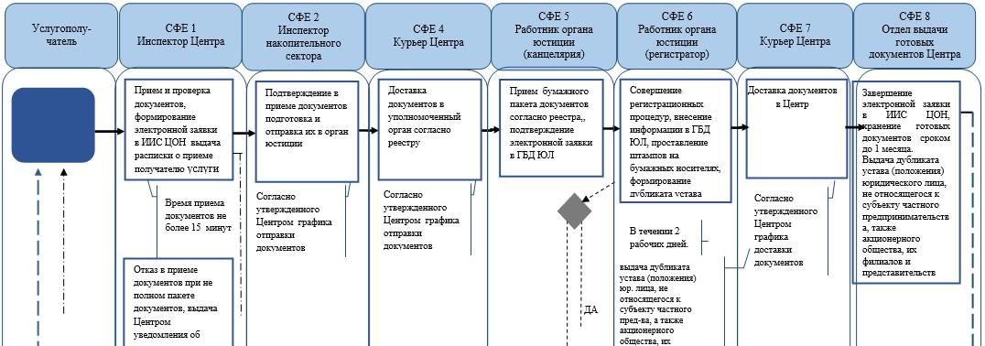  


*\*При оказании услуги посредством Портала электронного правительства*

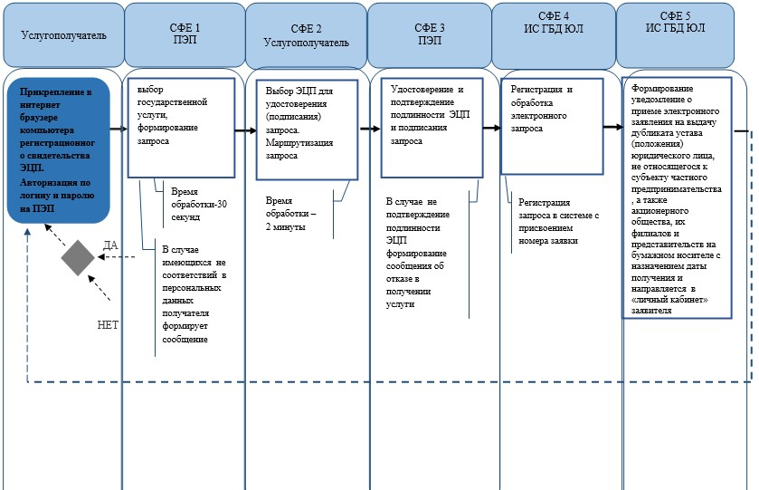



*СФЕ - структурно - функциональная единица: взаимодействие  
структурных подразделений (работников) услугодателя, центра  
обслуживания населения, веб-портала «электронного правительства»;

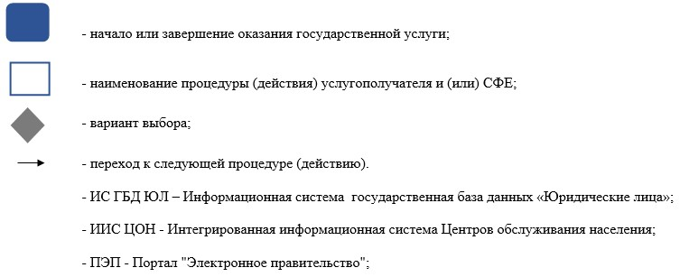

Приложение 5           
к приказу Министра юстиции   
Республики Казахстан      
от 30 января 2014 года № 37

**Регламент государственной услуги**  
**«Государственная регистрация внесенных изменений и дополнений в**  
**учредительные документы юридического лица, не относящегося к**  
**субъекту частного предпринимательства, а также акционерного**  
**общества, положения об их филиалах (представительствах)»**

**1. Общие положения**

      1. Государственная услуга «Государственная регистрация внесенных изменений и дополнений в учредительные документы юридического лица, не относящегося к субъекту частного предпринимательства, а также акционерного общества, положения об их филиалах (представительствах)» (далее - государственная услуга).  
      Государственная услуга оказывается на основании Стандарта государственной услуги «Государственная регистрация внесенных изменений и дополнений в учредительные документы юридического лица, не относящегося к субъекту частного предпринимательства, а также акционерного общества, положения об их филиалах (представительствах)», утвержденного постановлением Правительства Республики Казахстан от 31 декабря 2013 года № 1570 (далее - Стандарт) Комитетом регистрационной службы и оказания правовой помощи Министерства и территориальными органами юстиции (далее - услугодатель).  
      Прием заявлений и выдача результатов оказания государственной услуги осуществляется через:  
      1) Республиканское государственное предприятие на праве хозяйственного ведения «Центр обслуживания населения» Комитета по контролю автоматизации государственных услуг и координации деятельности центров обслуживания населения Министерства транспорта и коммуникаций Республики Казахстан (далее - Центр);  
      2) услугодателя.  
      2. Форма оказания государственной услуги: бумажная.  
      3. Результат оказания государственной услуги: справка о государственной регистрации (перерегистрации) юридического лица или об учетной регистрации (перерегистрации) филиалов и представительств, с присвоенным бизнес-идентификационным номером либо мотивированный отказ в оказании государственной услуги на бумажном носителе в случаях и по основаниям, предусмотренным пунктом 12 Стандарта.

**2. Описание порядка действий структурных подразделений**  
**(работников) услугодателя в процессе оказания государственной**  
**услуги**

      4. Основанием для начала процедуры (действия) по государственной услуге является заявление услугополучателя в бумажном виде.  
      5. При поступлении услугодателю документов на регистрацию внесенных изменений и дополнений в учредительные документы юридического лица, не относящегося к субъекту частного предпринимательства, а также акционерного общества, положения об их филиалах (представительствах) сотрудник накопительной комнаты услугодателя осуществляет прием документов согласно реестру и направляет в отдел регистрации юридических лиц. Длительность приема и передачи документов не более 30 минут.  
      Руководитель отдела регистрации юридических лиц в течении 15 минут определяет ответственного исполнителя и передает ему на исполнение.  
      Ответственный исполнитель:  
      1) проверяет полноту пакета представленных документов и правильность их составления (оформления) на соответствие действующему  законодательству Республики Казахстан;  
      2) оформляет приказ о государственной регистрации внесенных изменений и дополнений в учредительные документы юридического лица, не относящегося к субъекту частного предпринимательства, а также акционерного общества, положения об их филиалах (представительствах) либо мотивированный приказ об отказе;  
      3) вносит сведения в Национальный реестр бизнес-идентификационных номеров;  
      4) оформляет справку о государственной регистрации (перерегистрации) юридического лица или об учетной регистрации (перерегистрации) филиалов и представительств, с присвоенным бизнес-идентификационным номером.  
      Продолжительность рассмотрения и оформления документов ответственным исполнителем составляет 7 рабочих дней с момента получения пакета документов.  
      После рассмотрения ответственным исполнителем справка о государственной регистрации (перерегистрации) юридического лица или об учетной регистрации (перерегистрации) филиалов и представительств, с присвоенным бизнес-идентификационным номером либо мотивированный отказ направляются на подписание руководству уполномоченного органа. Продолжительность рассмотрения составляет один рабочий день.  
      Подписанные руководством документы передаются ответственным исполнителем в накопительный отдел услугодателя.  
      Сотрудник накопительного отдела услугодателя передает документы в Центр через курьера.

**3. Описание порядка взаимодействия структурных подразделений**  
**(работников) услугодателя в процессе оказания**  
**государственной услуги**

      6. Перечень структурных подразделений услугодателя, участвующих в процессе оказания государственной услуги:  
      1) инспектор Центра – прием и выдача документов;  
      2) инспектор накопительного отдела Центра – составляет реестр и направляет в уполномоченный орган;  
      3) услугодатель – экспертиза документов предоставленных на государственную (учетную) регистрацию (перерегистрацию) юридического лица, филиала (представительства).  
      7. Описание последовательности процедур (действий) между структурными подразделениями (сотрудниками с указанием длительности каждой процедуры) указаны в приложении 1 к настоящему регламенту.

**4. Описание порядка взаимодействия с центром обслуживания**  
**населения и (или) иными услугодателями, а также порядка**  
**использования информационных систем в процессе**  
**оказания государственной услуги**

      8. В Центре прием документов осуществляется в операционном зале посредством «безбарьерного обслуживания», на которых указываются фамилия, имя, отчество (при его наличии) и должность работника Центра.  
      Максимально допустимое время ожидания услугополучателем для сдачи документов – не более 15 минут;  
      Максимально допустимое время обслуживания услогополучателя – не более 15 минут.  
      В Комитете прием заявлений и документов на регистрацию осуществляет специалист.  
      Для получения государственной услуги услугодатель предоставляет документы, указанные в пункте 9 Стандарта.  
      При приеме документов в Центре получателю государственной услуги выдается расписка о приеме соответствующих документов в соответствии с пунктом 11 Стандарта.  
      В случае предоставления услугополучателем неполного пакета документов согласно перечню, предусмотренный пунктом 9 Стандарта, работник Центра отказывает в приеме заявления и выдает расписку об отказе в приеме документов по форме согласно приложению 1 к Стандарту.  
      9. В Центре выдача готовых документов услугополучателю осуществляется работником Центра посредством «окон» ежедневно на основании расписки в указанный в ней срок.  
      Максимально допустимое время ожидания услугополучателем для получения документов – не более 15 минут;  
      Максимально допустимое время обслуживания услогополучателя – не более 15 минут;  
      10. Описание порядка обращения и последовательности процедур (действий) работников Центра при регистрации и обработке запроса услугополучателя в интегрированной информационной системе центров обслуживания населения приведена в приложении 2 к настоящему регламенту.  
      11. Необходимую информацию и консультацию по оказанию услуги можно получить по телефону саll-центра: 1414.  
      12. Подробное описание последовательности процедур (действий), взаимодействий структурных подразделений (работников) услугодателя в процессе оказания государственной услуги, а также описание порядка взаимодействия с иными услугодателями и (или) центром обслуживания населения и порядка использования информационных систем в процессе оказания государственной услуги отражается в справочнике бизнес-процессов оказания государственной услуги согласно приложению 3 к настоящему регламенту.  
      Сноска. Регламент дополнен пунктом 12 в соответствии с приказом Министра юстиции РК от 19.06.2014 № 214 (вводится в действие по истечении десяти календарных дней после дня его первого официального опубликования).

Приложение 1                 
к регламенту государственной услуги   
«Государственная регистрация      
внесенных изменений и дополнений в    
учредительные документы юридического лица,  
не относящегося к субъекту частного    
предпринимательства, а также       
акционерного общества, положения     
об их филиалах (представительствах)»

**Перечень структурных подразделений услугодателя**,  
        **участвующих в процессе оказания государственной услуги и**  
           **описание последовательности процедур (действий) между**  
              **структурными подразделениями (сотрудниками с**  
                **указанием длительности каждой процедуры)**

|  |  |  |  |  |  |  |  |
| --- | --- | --- | --- | --- | --- | --- | --- |
| Действия основного процесса (хода, потока работ) | | | | | | | |
| 1 | № действия (хода, потока работ) | 2 | 3 | 4 | 5 | 6 | 7 |
| 2 | Перечень структурных подразделений (работников) услугодателя | Накопительный отдел регистрирующего органа | Руководитель отдела регистрации юридических лиц | Ответственный сотрудник отдела государственной регистрации юридических лиц | Руководитель регистрирующего органа | Отдел государственной регистрации юридических лиц | Накопительный отдел регистрирующего органа |
| 3 | Описание последовательности процедур (действий) | Прием документов по реестру | Принимает документы по реестру | Проведение правовой экспертизы учредительных и других документов, внесение сведений в Национальный реестр. Оформление проекта приказа и справки | Подписание приказа, справки | Оформление учредительных документов юридического лица, филиалов и представительств | Прием документов |
| 4 | Форма завершения (данные, документ, организационно- распорядительное решение) | Отправляет руководителю отдела государственной регистрации юридических лиц | Определяет ответственного исполнителя | Направление проекта приказа на подписание руководству | Передача в отдел государственной регистрации юридических лиц | Передача учредительных документов в накопительный отдел регистрирующего органа | Передача в накопительный отдел Центра |
| 5 | Длительность каждой процедуры | 30 минут | 15 минут | 7 рабочих дней | 1 рабочий день | 2 часа | 30 минут |

Приложение 2                 
к регламенту государственной услуги   
«Государственная регистрация      
внесенных изменений и дополнений в    
учредительные документы юридического лица,  
не относящегося к субъекту частного    
предпринимательства, а также       
акционерного общества, положения     
об их филиалах (представительствах)»

**Описание порядка обращения и последовательности процедур**  
       **(действий) работников центра при регистрации и обработке**  
       **запроса услугополучателя в интегрированной информационной**  
                **системе центров обслуживания населения**

|  |  |  |  |  |  |  |  |
| --- | --- | --- | --- | --- | --- | --- | --- |
| Действия основного процесса (хода, потока работ) | | | | | | | |
| 1 | № действия (хода,  потока работ) | 1 | 2 | 3 | 4 | 5 | 6 |
| 2 | Перечень структурных подразделений (работников) Центра | Инспектор Отдела приема  Центра | Инспектор  накопительного  отдела Центра | Инспектор  накопительного  отдела | Накопительный  отдел Центра | Отдел выдачи Центра | Инспектор отдела выдачи Центра |
| 3 | Наименование  действия (процесса,  процедуры, операции)  и их описание | Проверка  полноты  докумен-  тов, прием и передача документов в накопительный отдел | Расписывается в журнале | Составляет реестр | Проверка и прием документов с накопительного отдел регистрирующего органа | Проверка и прием  исполненного  материала согласно  предоставляемому  реестра | Прием расписки и внесение в журнал |
| 4 | Форма завершения  (данные, документ,  организационно-распорядительное  решение) | Внесение сведений о принятии запроса в интегрированную информационной систему Центра, регистрация в  журнале и  выдача  расписки | Сбор  документов | Отправка документов в накопительный отдел регистрирующего органа | Прием по  реестру и передача документов в отдел выдачи Центра | Внесение в компьютер | Внесение сведений о выдаче документа в интегрированную информационной систему Центра и выдача готового документа |
| 5 | Сроки исполнения | 15 минут | 2 раза в день | 2 раза в день | 5 минут | 3 минуты | 15 минут |

Приложение 3              
к Регламенту государственной услуги  
«Государственная регистрация внесенных   
изменений и дополнений в учредительные   
документы юридического лица, не       
относящегося к субъекту частного      
предпринимательства, а также       
акционерного общества, положения      
об их филиалах (представительствах)»

**Справочник**  
**бизнес-процессов оказания государственной услуги**  
«Государственная регистрация внесенных изменений и дополнений в  
 учредительные документы юридического лица, не относящегося к  
 субъекту частного предпринимательства, а также акционерного  
    общества, положения об их филиалах (представительствах)»  
               (наименование государственной услуги)

      Сноска. Регламент дополнен приложением 3 в соответствии с приказом Министра юстиции РК от 19.06.2014 № 214 (вводится в действие по истечении десяти календарных дней после дня его первого официального опубликования).

*\*При оказании услуги через Центры обслуживания населения*

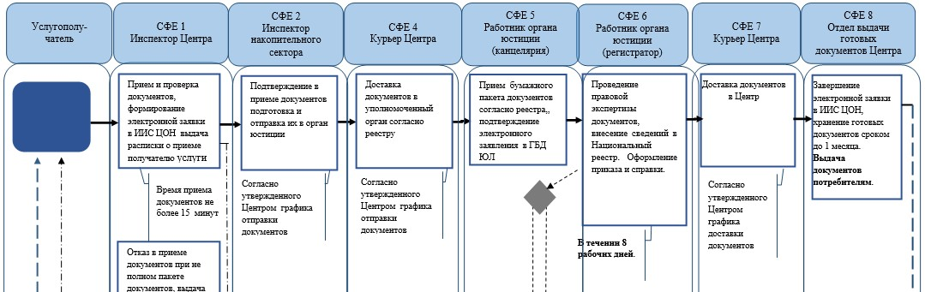  


*СФЕ - структурно - функциональная единица: взаимодействие  
структурных подразделений (работников) услугодателя, центра  
обслуживания населения, веб-портала «электронного правительства»;

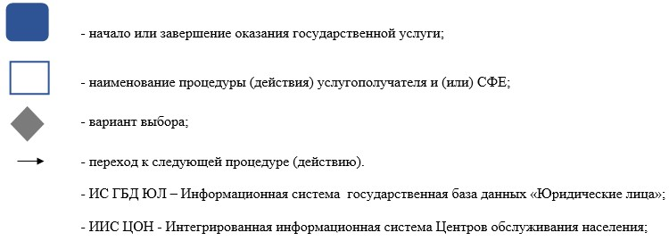

Приложение 6           
к приказу Министра юстиции   
Республики Казахстан      
от 30 января 2014 года № 37

**Регламент государственной услуги «Государственная регистрация**  
**прекращения деятельности юридического лица, снятие с учетной**  
**регистрации филиала и представительства»**

**1. Общие положения**

      1. Государственная услуга «Государственная регистрация прекращения деятельности юридического лица, снятие с учетной регистрации филиала и представительства» (далее – государственная услуга).  
      Государственная услуга оказывается на основании Стандарта государственной услуги «Государственная регистрация юридических лиц, учетная регистрация их филиалов и представительств», утвержденного постановлением Правительства Республики Казахстан от 31 декабря 2013 года № 1570 (далее – Стандарт) Комитетом регистрационной службы и оказания правовой помощи Министерства (далее -Комитет) и территориальными органами юстиции (далее – услугодатель).  
      Прием заявлений и выдача результатов оказания государственной услуги осуществляется через:  
      1) Республиканское государственное предприятие на праве хозяйственного ведения «Центр обслуживания населения» Комитета по контролю автоматизации государственных услуг и координации деятельности центров обслуживания населения Министерства транспорта и коммуникаций Республики Казахстан (далее – Центр);  
      2) услугодателя;  
      3) веб–портал «электронного правительства»: www.e.gov.kz (далее-портал) при условии наличий у заявителя электронной цифровой подписи (далее – ЭЦП).  
      2. Форма оказания государственной услуги: электронная (частично автоматизированная) и (или) бумажная.  
      3. Результат оказания государственной услуги: приказ о государственной регистрации прекращении деятельности юридического лица (о снятии с учетной регистрации филиала и представительства) либо мотивированный отказ в оказании государственной услуги на бумажном носителе в случаях и по основанию предусмотренным пунктом 15 настоящего Стандарта;  
      на портале – в «личный кабинет» направляется приказ о ликвидации юридического лица (о снятии с учетной регистрации филиала и представительства) либо мотивированный отказ в оказании государственной услуги в форме электронного документа, удостоверенный ЭЦП услугодателя в случаях и по основанию предусмотренным пунктом 15 Стандарта.

**2. Описание порядка действий структурных подразделений**  
**(работников) услугодателя в процессе оказания государственной**  
**услуги**

      4. Основанием для начала процедуры (действия) по государственной услуге является заявление услугополучателя в форме электронного документа либо в бумажном виде.  
      5. При поступлении услугодателю документов на регистрацию прекращения деятельности юридического лица филиала (представительства) сотрудник накопительной комнаты услугодателя осуществляет прием документов согласно реестру и направляет в отдел регистрации юридических лиц. Длительность приема и передачи документов не более 30 минут.  
      Руководитель отдела регистрации юридических лиц в течении 15 минут определяет ответственного исполнителя и передает ему на исполнение.  
      Ответственный исполнитель:  
      1) проверяет соблюдение порядка ликвидации, установленного законодательными актами Республики Казахстан;  
      2) вносит в Национальный реестр сведения о ликвидации юридического лица;  
      3) издает приказ о регистрации прекращения деятельности юридического лица (филиала и представительства), аннулировании справки (свидетельства) о государственной регистрации (перерегистрации) и исключении его из Национального реестра. При выявлении нарушений установленного порядка ликвидации юридического лица регистрирующий орган выносит приказ об отказе в регистрации прекращения деятельности.  
      Продолжительность рассмотрения и оформления документов ответственным исполнителем составляет 5 рабочих дней с момента получения пакета документов.  
      После рассмотрения ответственным исполнителем приказ о регистрации прекращения деятельности юридического лица (филиала и представительства), либо мотивированный отказ направляются на подписание руководству уполномоченного органа. Продолжительность рассмотрения составляет один рабочий день.  
      Подписанные руководством документы передаются ответственным исполнителем в накопительный отдел услугодателя.  
      Сотрудник накопительного отдела услугодателя передает документы в Центр через курьера.  
      На портале:  
      1) из «личного кабинета» услугополучателя прием заявлений и пакет документов на регистрацию прекращения деятельности юридического лица (филиала и представительства), их первичная проверка;  
      2) осуществление юридической экспертизы представленных документов;  
      3) рассмотрение документов руководством и их подготовка для отправки уведомления – отчет о принятии запроса с указанием даты получения результата государственной услуги на «личный кабинет» услугополучателя.

**3. Описание порядка взаимодействия структурных подразделений**  
**(работников) в процессе оказания государственной услуги**

      6. Перечень структурных подразделений услугодателя, участвующих в процессе оказания государственной услуги:  
      1) инспектор Центра – прием и выдача документов;  
      2) инспектор накопительного отдела Центра – составляет реестр и направляет в уполномоченный орган;  
      3) услугодатель – экспертиза документов предоставленных на государственную (учетную) регистрацию (перерегистрацию) юридического лица, филиала (представительства).  
      7. Описание последовательности процедур (действий) между структурными подразделениями (сотрудниками с указанием длительности каждой процедуры) указаны в приложении 1 к настоящему регламенту.

**4. Описание порядка взаимодействия с центром обслуживания**  
**населения и (или) иными услугодателями, а также порядка**  
**использования информационных систем в процессе оказания**  
**государственной услуги**

      8. В Центре прием документов осуществляется в операционном зале посредством «безбарьерного обслуживания», на которых указываются фамилия, имя, отчество (при его наличии) и должность работника центра.  
      Максимально допустимое время ожидания услугополучателем для сдачи документов – не более 15 минут;  
      Максимально допустимое время обслуживания услогополучателя – не более 15 минут.  
      В Комитете прием заявлений и документов на регистрацию осуществляет специалист.  
      Для получения государственной услуги услугодатель предоставляет документы указанные в пункте 9 Стандарта.  
      При приеме документов в Центре получателю государственной услуги выдается расписка о приеме соответствующих документов в соответствии с пунктом 12 Стандарта.  
      В случае предоставления услугополучателем неполного пакета документов согласно перечню, предусмотренный пунктом 9 Стандарта, работник центра отказывает в приеме заявления и выдает расписку об отказе в приеме документов по форме согласно приложению 4 к Стандарту.  
      9. В Центре выдача готовых документов услугополучателю осуществляется работником центра посредством «окон» ежедневно на основании расписки в указанный в ней срок.  
      Максимально допустимое время ожидания услугополучателем для получения документов – не более 15 минут;  
      Максимально допустимое время обслуживания услогополучателя – не более 15 минут;  
      10. Описание порядка обращения и последовательности процедур (действий) работников центра при регистрации и обработке запроса услугополучателя в интегрированной информационной системе центров обслуживания населения приведена в приложении 2 к настоящему регламенту.  
      11. Описание, отражающая взаимосвязь между логической последовательностью действий в процессе оказания государственной услуги через портал приведены в приложении 3 к настоящему регламенту.  
      12. Необходимую информацию и консультацию по оказанию услуги можно получить по телефону саll-центра: 1414.  
      13. Подробное описание последовательности процедур (действий), взаимодействий структурных подразделений (работников) услугодателя в процессе оказания государственной услуги, а также описание порядка взаимодействия с иными услугодателями и (или) центром обслуживания населения и порядка использования информационных систем в процессе оказания государственной услуги отражается в справочнике бизнес-процессов оказания государственной услуги согласно приложению 4 к настоящему регламенту.  
      Сноска. Регламент дополнен пунктом 13 в соответствии с приказом Министра юстиции РК от 19.06.2014 № 214 (вводится в действие по истечении десяти календарных дней после дня его первого официального опубликования).

Приложение № 1               
к регламенту государственной услуги  
«Государственная регистрация прекращения  
деятельности юридического лица, снятие   
с учетной регистрации филиала       
и представительства»

**Перечень структурных подразделений услугодателя,**  
      **участвующих в процессе оказания государственной услуги и**  
         **описание последовательности процедур (действий) между**  
        **структурными подразделениями (сотрудниками с указанием**  
                     **длительности каждой процедуры)**

|  |  |  |  |  |  |  |  |
| --- | --- | --- | --- | --- | --- | --- | --- |
| Действия основного процесса (хода, потока работ) | | | | | | | |
| 1 | № действия (хода, потока работ) | 2 | 3 | 4 | 5 | 6 | 7 |
| 2 | Перечень структурных подразделений (работников) услугодателя | Накопительный отдел регистрирующего органа | Руководитель отдела регистрации юридических лиц | Ответственный сотрудник отдела государственной регистрации юридических лиц | Руководитель регистрирующего органа | Отдел государственной регистрации юридических лиц | Накопительный отдел регистрирующего органа |
| 3 | Описание последовательности процедур (действий) | Прием документов по реестру | Принимает документы по реестру | Проведение правовой экспертизы учредительных и других документов, внесение сведений в Национальный реестр. Оформление проекта приказа и справки | Подписание приказа, справки | Оформление учредительных документов юридического лица, филиалов и представительств | Прием документов |
| 4 | Форма завершения (данные, документ, организационно-распорядительное решение) | Отправляет руководителю отдела государственной регистрации юридических лиц | Определяет ответственного исполнителя | Направление проекта приказа на подписание руководству | Передача в отдел государственной регистрации юридических лиц | Передача учредительных документов в накопительный отдел регистрирующего органа | Передача в накопительный отдел ЦОН |
| 5 | Длительность каждой процедуры | 30 минут | 15 минут | 5 рабочих дней | 2 часа | 2 часа | 30 минут |

Приложение № 2               
к регламенту государственной услуги  
«Государственная регистрация прекращения  
деятельности юридического лица, снятие   
с учетной регистрации филиала       
и представительства»

**Описание порядка обращения и последовательности**  
     **процедур (действий) работников центра при регистрации и**  
       **обработке запроса услугополучателя в интегрированной**  
       **информационной системе центров обслуживания населения**

|  |  |  |  |  |  |  |
| --- | --- | --- | --- | --- | --- | --- |
| Действия основного процесса (хода, потока работ) | | | | | | |
| 1 | № действия (хода, потока работ) | 1 | 2 | 3 | 4 | 5 |
| 2 | Перечень структурных подразделений (работников) услугодателя | Инспектор ЦОН | Инспектор накопительного отдела | Инспектор накопительного отдела | Накопительный отдел ЦОН | Отдел выдачи ЦОН |
| 3 | Наименование действия (процесса, процедуры, операции) и их описание | Проверка полноты документов, прием | Расписывается в журнале | Составляет реестр | Проверка исполненного материала согласно предоставляемому реестру | Проверка и прием исполненного материала согласно предоставляемому реестра |
| 4 | Форма завершения (данные, документ, организационно- распорядительное решение) | Регистрация в журнале и выдача расписки | Сбор документов | Отправка документов в накопительный отдел регистрирующего органа | Прием по реестру | Внесение в компьютер |
| 5 | Сроки исполнения | 15 минут | 2 раза в день | 2 раза в день | 5 минуты | 3 минуты |

Приложение № 3               
к регламенту государственной услуги  
«Государственная регистрация прекращения  
деятельности юридического лица, снятие   
с учетной регистрации филиала       
и представительства»

**Схема получения государственной услуги**  
          **через веб-портал «электронного правительства»**



Приложение 4             
к Регламенту государственной     
услуги «Государственная регистрация  
прекращения деятельности       
юридического лица, снятие с      
учетной регистрации         
филиала и представительства»

**Справочник**  
**бизнес-процессов оказания государственной услуги**  
    «Государственная регистрация прекращения деятельности  
        юридического лица, снятие с учетной регистрации  
                филиала и представительства»  
              (наименование государственной услуги)

      Сноска. Регламент дополнен приложением 4 в соответствии с приказом Министра юстиции РК от 19.06.2014 № 214 (вводится в действие по истечении десяти календарных дней после дня его первого официального опубликования).

*\*При оказании услуги через Центры обслуживания населения*

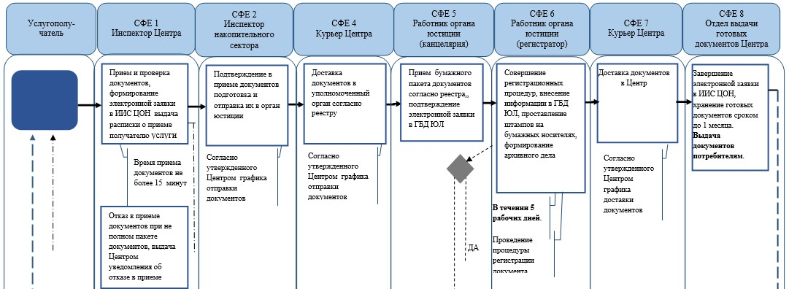  


**Справочник**  
**бизнес-процессов оказания государственной услуги**  
              *«Государственная регистрация прекращения деятельности              юридического лица, снятие с учетной регистрации филиала и*  
*представительства»*  
                     (наименование государственной услуги)

*\*При оказании услуги посредством Портала электронного правительства*

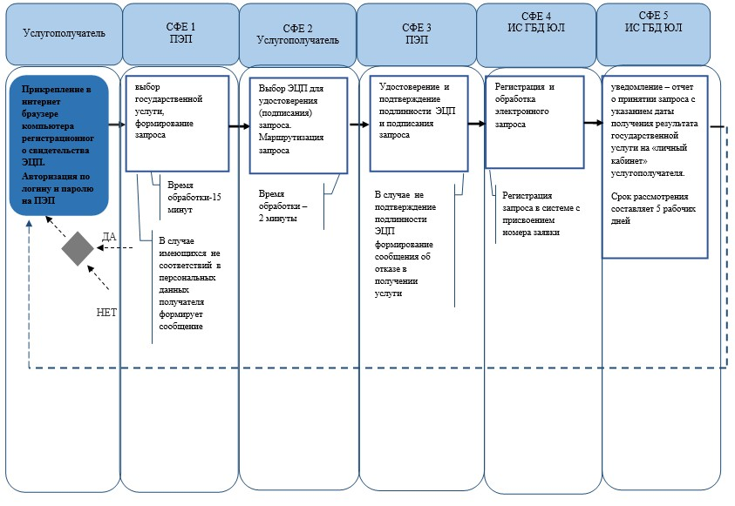

*СФЕ - структурно - функциональная единица: взаимодействие  
структурных подразделений (работников) услугодателя, центра  
обслуживания населения, веб-портала «электронного правительства»;

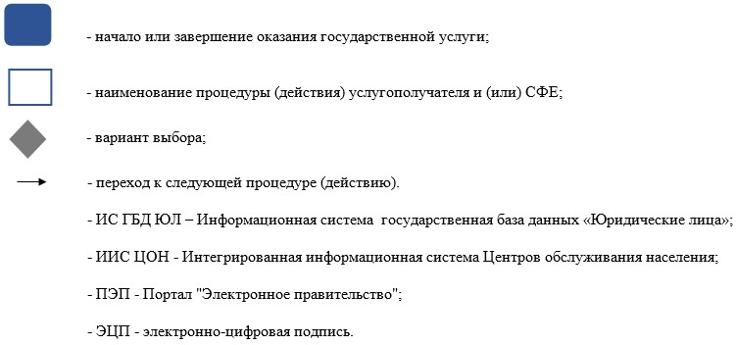

Приложение 7           
к приказу Министра юстиции   
Республики Казахстан      
от 30 января 2014 года № 37

**Регламент государственной услуги «Выдача справки**  
**из Государственной базы данных «Юридические лица»**

**1. Общие положения**

      1. Государственная услуга «Выдача справки из Государственной базы данных «Юридические лица» (далее – государственная услуга).  
      Государственная услуга оказывается на основании Стандарта государственной услуги «Выдача справки из Государственной базы данных «Юридические лица», утвержденного постановлением Правительства Республики Казахстан от 31 декабря 2013 года № 1570 (далее - Стандарт) Комитетом регистрационной службы и оказания правовой помощи Министерства юстиции Республики Казахстан (далее–Комитет) (далее - услугодатель).  
      Прием заявлений и выдачи результат оказания государственной услуги осуществляется через:  
      1) Республиканское государственное предприятие на праве хозяйственного ведения «Центр обслуживания населения» Комитета по контролю автоматизации государственных услуг и координации деятельности центров обслуживания населения Министерства транспорта и коммуникаций Республики Казахстан (далее – центр);  
      2) веб-портал «электронного правительства»: www.e.gov.kz (далее – портал) при условии наличий у заявителя электронной цифровой подписи (далее – ЭЦП).  
      2. Форма оказываемой государственной услуги: электронная автоматизированная.  
      3. Результат оказания государственной услуги является: выдача справки в форме электронного документа:  
      1) о зарегистрированном юридическом лице, филиале или представительстве;  
      2) о наличии филиалов и представительств юридического лица;  
      3) об участии юридического лица в других юридических лицах;  
      4) об участии физического лица в юридических лицах, филиалах и представительствах;  
      5) о признании юридического лица бездействующим юридическим лицом или причастности его участников к бездействующим юридическим лицам;  
      6) о совпадении наименования создаваемого юридического лица с наименованием зарегистрированного хозяйствующего субъекта;  
      7) о всех регистрационных действиях юридического лица;  
      8) о зарегистрированном юридическом лице на заданную дату;  
      9) о последних внесенных изменениях в учредительные документы;  
      10) о наложенных обременениях (арест) на долю юридического лица.

**2. Описание порядка действий структурных подразделений**  
**(работников) услугодателя в процессе оказания государственной**  
**услуги**

      4. Основанием для начала процедуры (действия) услугодателя по оказанию государственной услуги является запрос установленной формы согласно приложению 1 Стандарта.  
      5. При приеме документов работник центра сверяет документы, указанные в пункте 9 Стандарта со сведениями, предоставленными из государственной информационной системы государственного органа, в случае несоответствия, документы возвращаются услугополучателю.  
      В случае соответствия представленных документов требованиям действующего законодательства, ответственным специалистом производятся действия по изготовлению документов. Длительность рассмотрения и подготовки документов для выдачи заявителю составляет 40 минут.

**3. Описание порядка взаимодействия структурных подразделений**  
**(работников) услугодателя в процессе оказания**  
**государственной услуги**

      6. Перечень структурных подразделений (работников) услугодателя, которые участвуют в процессе оказания государственной услуги:  
      1) инспектор Центра – прием и выдача документов;  
      2) инспектор накопительного отдела Центра – направление и получение документов от услугодателя;  
      3) услугодатель – прием документов с Центра, рассмотрение запроса, изготовление справки и передача исполненных документов в Центр.  
      Информационные системы, которые задействованы в оказании государственной услуги:  
      1) ПЭП;  
      2) шлюз электронного правительства (далее – ШЭП);  
      3) информационная система Государственной базы данных «Юридические лица» (далее – ИС ГБД ЮЛ);  
      4) автоматическое рабочее место информационной системы Центра (далее - АРМ ИС ЦОН);  
      5) Государственная база данных «Физических лиц» (далее - ГБД ФЛ).  
      7. Описание последовательности процедур (действий) между структурными подразделениями (работниками с указанием длительности каждой процедуры (действия) указаны в приложении 1 к настоящему регламенту.

**4. Описание порядка взаимодействия с центром обслуживания**  
**населения и (или) иными услугодателями, а также порядка**  
**использования информационных систем в процессе**  
**оказания государственной услуги**

      8. В Центре прием документов осуществляется в операционном зале посредством «безбарьерного обслуживания», на которых указываются фамилия, имя, отчество (при его наличии) и должность работника центра.  
      Максимально допустимое время ожидания услугополучателем для сдачи документов – не более 15 минут;  
      Максимально допустимое время обслуживания услогополучателя – не более 15 минут;  
      Для получения государственной услуги услугодатель предоставляет документы, указанные в пункте 9 Стандарта.  
      При приеме документов в Центре получателю государственной услуги выдается расписка о приеме соответствующих документов в соответствии с пунктом 9 Стандарта.  
      9. В Центре выдача готовых документов услугополучателю осуществляется работником центра посредством «окон» ежедневно на основании расписки в указанный в ней срок.  
      Максимально допустимое время ожидания услугополучателем для получения документов – не более 15 минут;  
      Максимально допустимое время обслуживания услогополучателя – не более 15 минут;  
      10. Последовательность процедур (действий) работников центра обслуживания населения при регистрации и обработке запроса услугополучателя в интегрированной информационной системе центров обслуживания населения приведена в приложении 2 к настоящему регламенту.  
      11. Описание порядка обращения и последовательности процедур (действий) услугодателя и услугополучателя при оказании государственной услуги через ПЭП приведены в приложении 3 к настоящему регламенту:  
      1) услугополучатель осуществляет регистрацию на ПЭП с помощью своего ЭЦП, которое хранится в интернет-браузере компьютера услугополучателя (осуществляется для незарегистрированных услугополучателей на ПЭП);  
      2) процесс 1 - прикрепление в интернет-браузер компьютера услугополучателя регистрационного свидетельства ЭЦП, процесс ввода услугополучателем пароля (процесс авторизации) на ПЭП для получения государственной услуги;  
      3) условие 1 - проверка на ПЭП подлинности данных о зарегистрированном услугополучателе через логин идентификационного индивидуального номера (далее – ИИН) или бизнес идентификационного номера (далее - БИН) и пароль;  
      4) процесс 2 - формирование ПЭПом сообщения об отказе в авторизации в связи с имеющимися нарушениями в данных услугополучателя;  
      5) процесс 3 - выбор услугополучателем услуги, указанной в настоящем Регламенте, вывод на экран формы запроса для оказания услуги и заполнение услугополучателем формы (ввод данных) с учетом ее структуры и форматных требований, прикреплением к форме запроса необходимых документов в электронном виде, указанные в пункте 9 Стандарта;  
      6) процесс 4 - выбор получателем регистрационного свидетельства ЭЦП для удостоверения (подписания) запроса;  
      7) условие 2 - проверка на ПЭП срока действия регистрационного свидетельства ЭЦП и отсутствия в списке отозванных (аннулированных) регистрационных свидетельств, а также соответствия идентификационных данных между ИИН указанным в запросе и ИИН указанным в регистрационном свидетельстве ЭЦП);  
      8) процесс 5 – формирование сообщения об отказе в запрашиваемой услуге в связи с не подтверждением подлинности ЭЦП услугополучателя;  
      9) процесс 6 - удостоверение (подписание) посредством ЭЦП услугополучателя заполненной формы (введенных данных) запроса на оказание услуги;  
      10) процесс 7 - регистрация электронного документа (запроса услугополучателя) в ИС ГБД «Юридические лица» и обработка запроса в ИС ГБД ЮЛ;  
      11) условие 3 – проверка (обработка) услугодателем соответствия приложенных документов, указанных в Стандарте и основаниям для оказания услуги;  
      12) процесс 8 – формирование сообщения об отказе в запрашиваемой услуге в связи с имеющимися нарушениями в данных услугополучателя в ИС ГБД ЮЛ;  
      13) процесс 9 – получение услугополучателем результата услуги, сформированной ИС ГБД ЮЛ. Электронный документ формируется с использованием ЭЦП уполномоченного лица услугодателя.  
      12. Пошаговые действия ЦОН при оказании государственной услуги через ПЭП приведены в приложении 4 к настоящему регламенту:  
      1) процесс 1 – ввод оператора Центра в АРМ ИС ЦОН логина и пароля (процесс авторизации) для оказания услуги;  
      2) процесс 2 – выбор оператором Центра услуги, указанной в настоящем Регламенте, вывод на экран формы запроса для оказания услуги и ввод оператором Центра данных услугополучателя;  
      3) процесс 3 – направление запроса через ШЭП в ГБД ФЛ/ГБД ЮЛ о данных услугополучателя;  
      4) условие 1 – проверка наличия данных услугополучателя в ГБД ФЛ/ГБД ЮЛ;  
      5) процесс 4 – формирование сообщения о невозможности получения данных в связи с отсутствием данных услугополучателя в ГБД ФЛ/ГБД ЮЛ;  
      6) процесс 5 – заполнение оператором Центра формы запроса на оказание услуги;  
      7) процесс 6 - направление электронного документа (запроса услугополучателя) удостоверенного (подписанного) ЭЦП оператора Центра через ШЭП в ИС ГБД ЮЛ;  
      8) процесс 7 – регистрация электронного документа в ИС ГБД ЮЛ;  
      9) условие 2 – проверка (обработка) услугодателем соответствия приложенных услугополучателем документов, указанных в Стандарте и основаниям для оказания услуги;  
      10) процесс 8 - формирование сообщения об отказе в запрашиваемой услуге в связи с имеющимися нарушениями в документах получателя;  
      11) процесс 9 – получение услугополучателем через оператора Центра результата услуги, сформированной ИС ГБД ЮЛ.  
      13. После обработки запроса услугополучателю предоставляется возможность просмотреть результаты обработки запроса следующим образом:  
      после нажатия кнопки «открыть» – результат запроса выводится на экран дисплея;  
      после нажатия кнопки «сохранить» – результат запроса сохраняется на заданном услугополучателем магнитном носителе в формате Adobe Acrobat.  
      14. Необходимую информацию и консультацию по оказанию услуги можно получить по телефону саll-центра: 1414.  
      15. Подробное описание последовательности процедур (действий), взаимодействий структурных подразделений (работников) услугодателя в процессе оказания государственной услуги, а также описание порядка взаимодействия с иными услугодателями и (или) центром обслуживания населения и порядка использования информационных систем в процессе оказания государственной услуги отражается в справочнике бизнес-процессов оказания государственной услуги согласно приложению 4 к настоящему регламенту.  
      Сноска. Регламент дополнен пунктом 15 в соответствии с приказом Министра юстиции РК от 19.06.2014 № 214 (вводится в действие по истечении десяти календарных дней после дня его первого официального опубликования).

Приложение 1                 
к регламенту государственной услуги  
«Выдача справки из Государственной  
базы данных «Юридические лица»

**Последовательность процедур (действий) работников центра**  
      **обслуживания населения при регистрации и обработке запроса**  
           **услугополучателя в интегрированной информационной**  
                **системе центров обслуживания населения.**

|  |  |  |  |  |  |  |  |  |  |  |
| --- | --- | --- | --- | --- | --- | --- | --- | --- | --- | --- |
| 1 | № действия (хода, потока работ) | 1 | 2 | 3 | 4 | 5 | 6 | 7 | 8 | 9 |
| 2 | Перечень структурных подразделений (работников) ЦОН | АРМ ИС ЦОН | Оператор Центра | Оператор Центра | ГБД ФЛ | Оператор Центра | Оператор Центра | ИС ГБД ЮЛ | ИС ГБД ЮЛ | ИС ГБД ЮЛ |
| 3 | Наименование действия (процесса, процедуры, операции) и их описание | Авторизуется оператор Центра по логину и паролю | Выбирает услугу и формирует данные запроса | Направление запроса в ГБД ФЛ | Формирует сообщение о невозможности получения данных в связи с отсутствием данных услугополучателя | Заполнение запроса с прикрепление к форме запроса необходимых документов и удостоверенние ЭЦП | Направление документа удостоверенного (подписанного) ЭЦП в АРМ РШЭП | Регистрация документа | Формирование сообщения об отказе в услуге в связи с имеющимися нарушениями в документах услугополучателя | Электронный документ |
| 4 | Форма завершения (данные, документ организационно–распорядительное решение) | Регистрация запроса в системе с присвоением номера заявлению. | Отображение уведомления об успешном формировании запроса. | Маршрутизация запроса. | Формирование мотивированного отказа. | Отображение уведомления об успешном формировании запроса | Маршрутизация запроса. | Регистрация запроса с присвоением номера заявлению | Формирование мотивированного отказа. |  |
| 5 | Сроки исполнения | 30 сек – 1 минута | 30 сек | 1,5 мин | 1,5 мин | 30 сек – 1 минута | 1 минута | - | - | 1 рабочий день |
| 6 | Номер следующего действия | 2 | 3 | 4 - если есть нарушения в данных услугополучателя; 5 – если нарушений нет | - | - | - | 8 – если есть нарушения; 9 – если нарушений нет | - | - |

Приложение 2                 
к регламенту государственной услуги  
«Выдача справки из Государственной  
базы данных «Юридические лица»

**Диаграмма функционального взаимодействия при оказании**  
             **электронной государственной услуги через ПЭП**



Приложение 3                 
к регламенту государственной услуги  
«Выдача справки из Государственной  
базы данных «Юридические лица»

**Диаграмма функционального взаимодействия при оказании**  
            **электронной государственной услуги через Центр**



**Условные обозначения:**



Приложение 4          
к Регламенту государственной  
услуги «Выдача справки из    
государственной базы данных   
«Юридические лица»

**Справочник**  
**бизнес-процессов оказания государственной услуги**  
        «Выдача справки из государственной базы данных  
                     «Юридические лица»»   
             (наименование государственной услуги)

      Сноска. Регламент дополнен приложением 4 в соответствии с приказом Министра юстиции РК от 19.06.2014 № 214 (вводится в действие по истечении десяти календарных дней после дня его первого официального опубликования).

*\*При оказании услуги через Центры обслуживания населения*

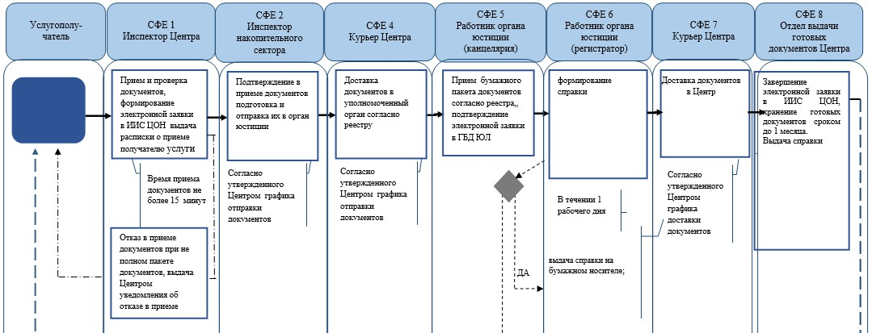  


*\*При оказании услуги посредством Портала электронного правительства*

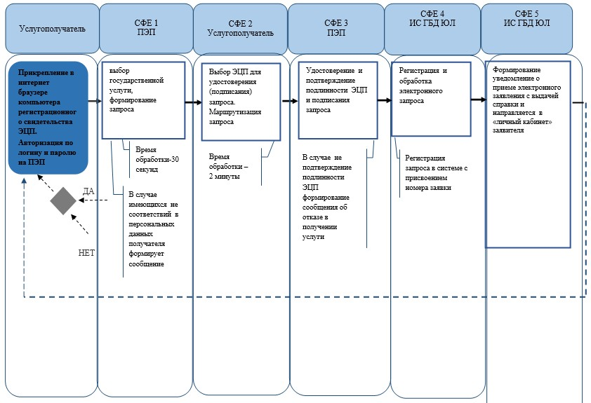  


      *СФЕ - структурно - функциональная единица: взаимодействие  
структурных подразделений (работников) услугодателя, центра  
обслуживания населения, веб-портала «электронного правительства»;

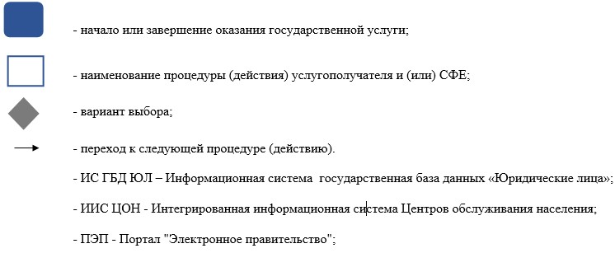

© 2012. РГП на ПХВ «Институт законодательства и правовой информации Республики Казахстан» Министерства юстиции Республики Казахстан